ANALISIS PRAKTIK AKUNTANSI PADA USAHA RUMAH KUE CANTIKA DESA MOLINGKAPOTO
KECAMATAN KWANDANG

Oleh

SISKAWATI SAID

E1117119

SKRIPSI
Untuk memenuhi salah satu syarat ujian
guna memperoleh gelar Sarjana



PROGRAM SARJANA
UNIVERSITAS ICHSAN GORONTALO
GORONTALO
2021

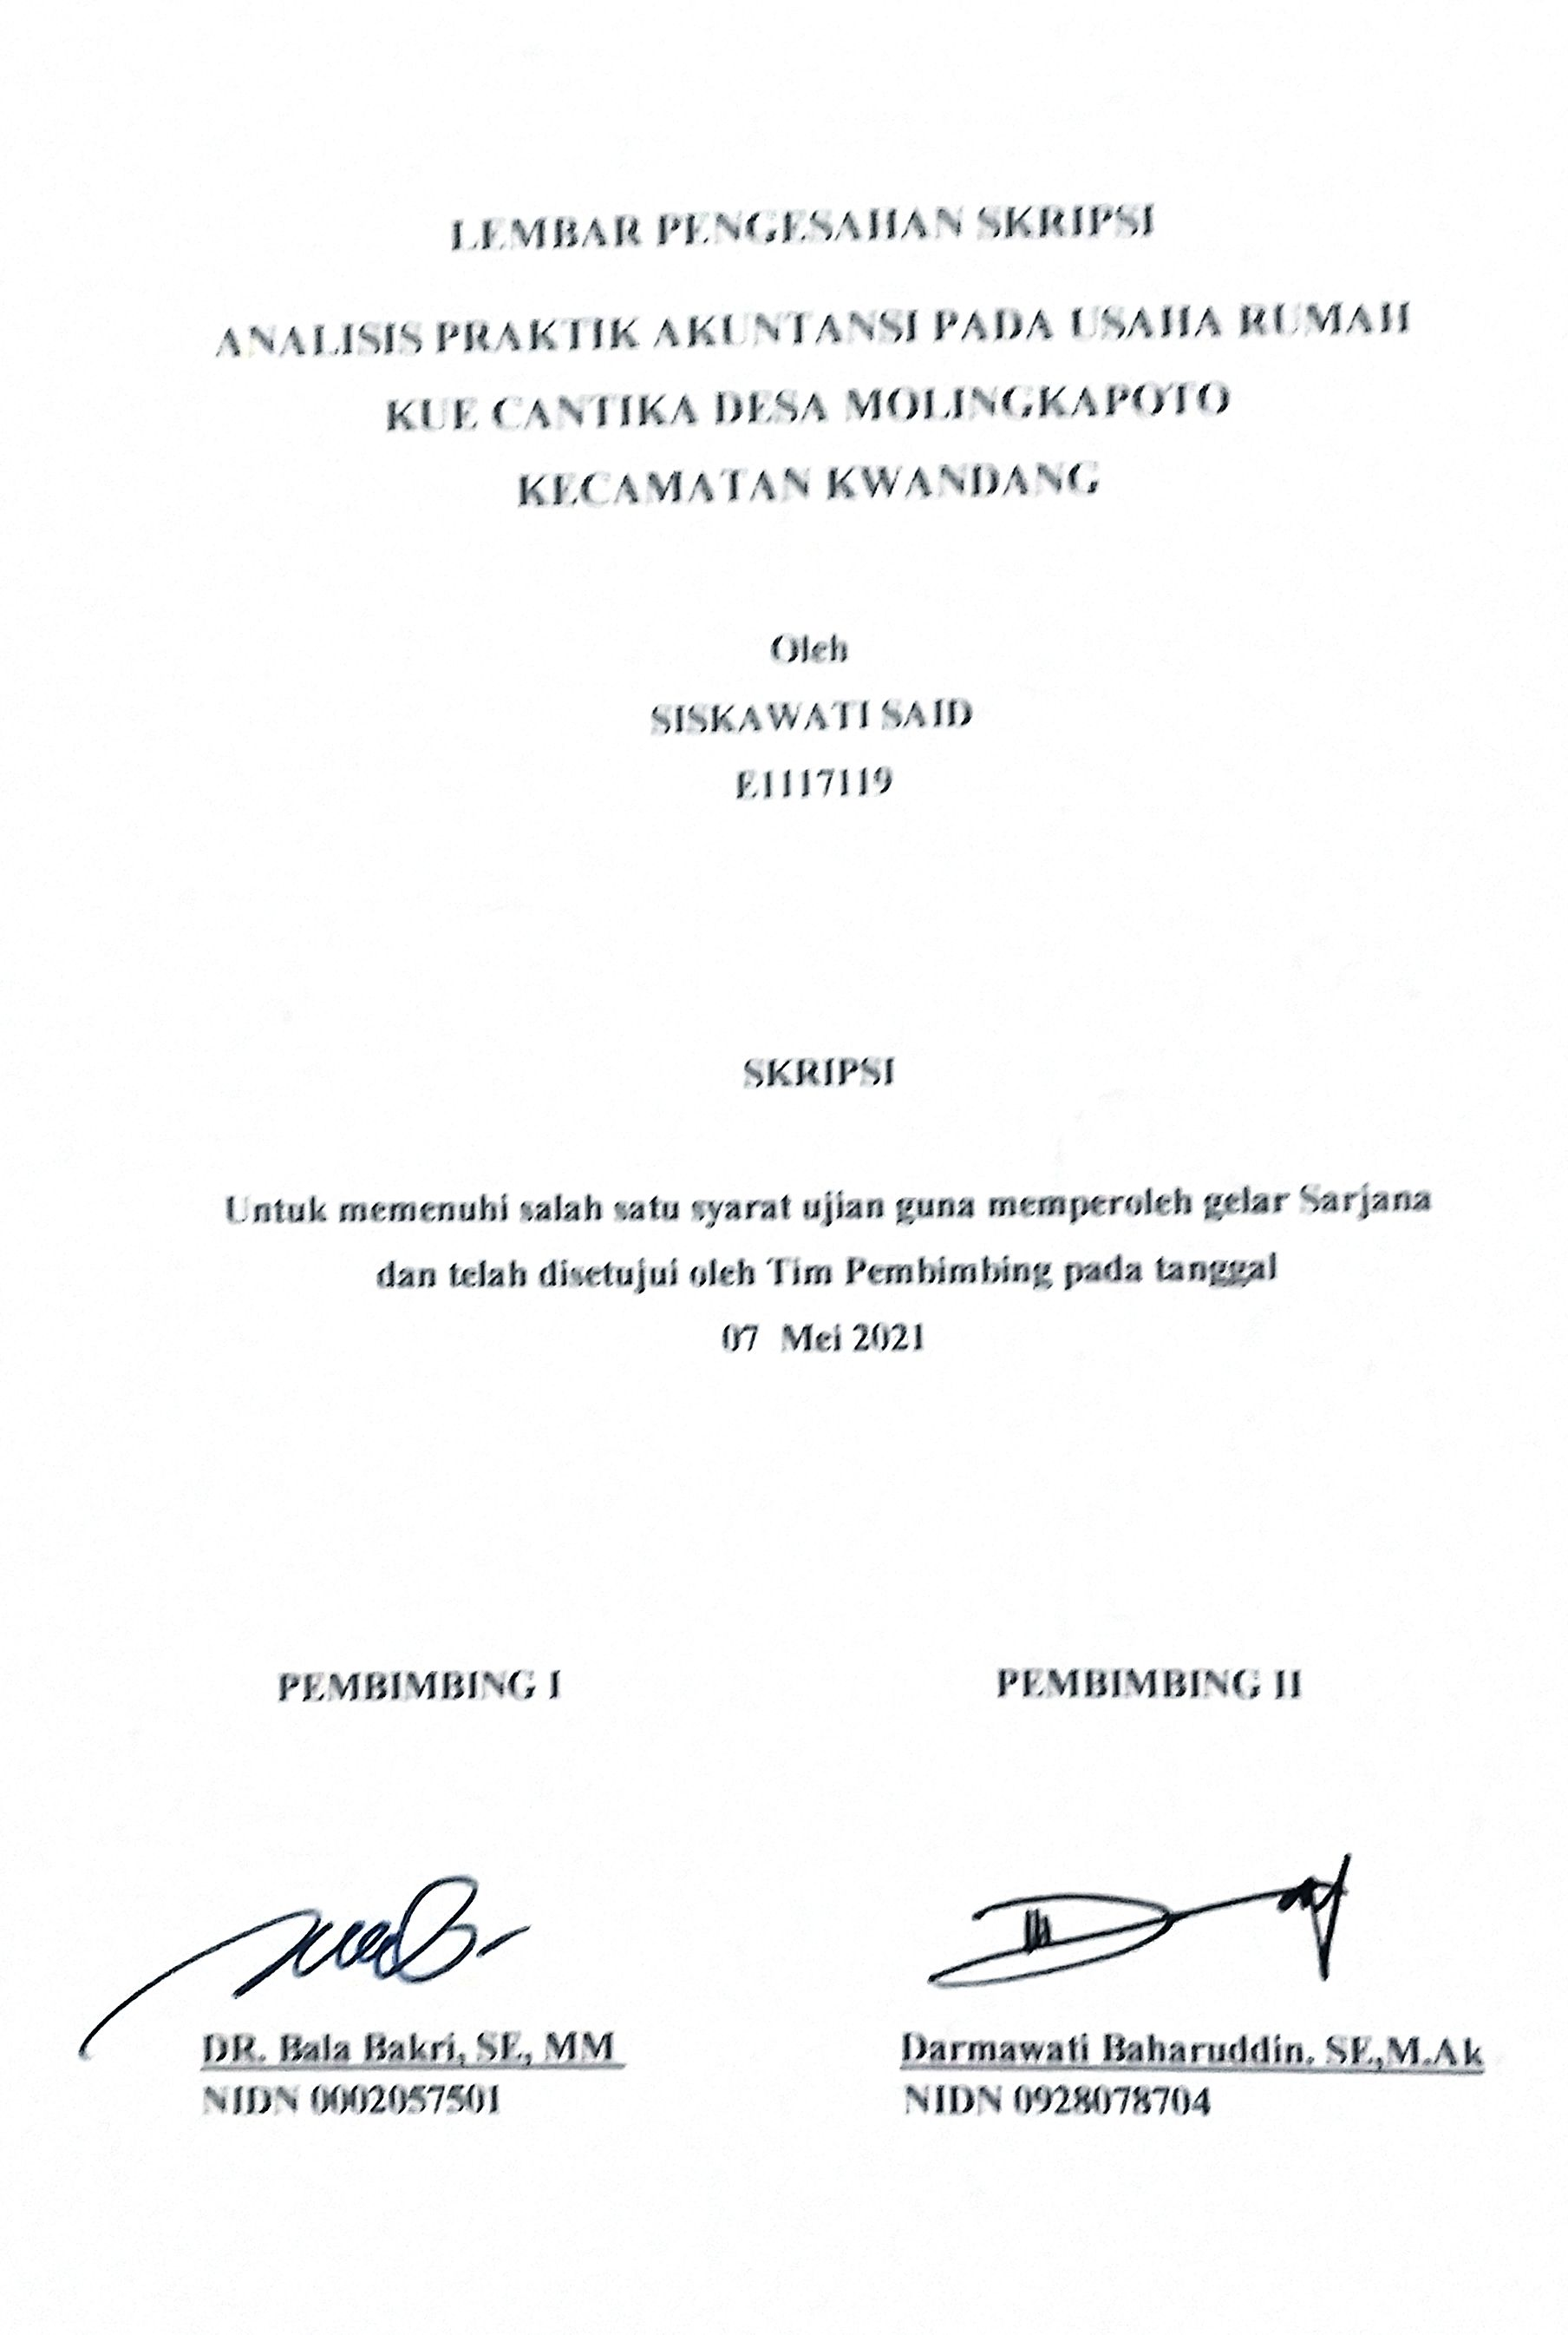

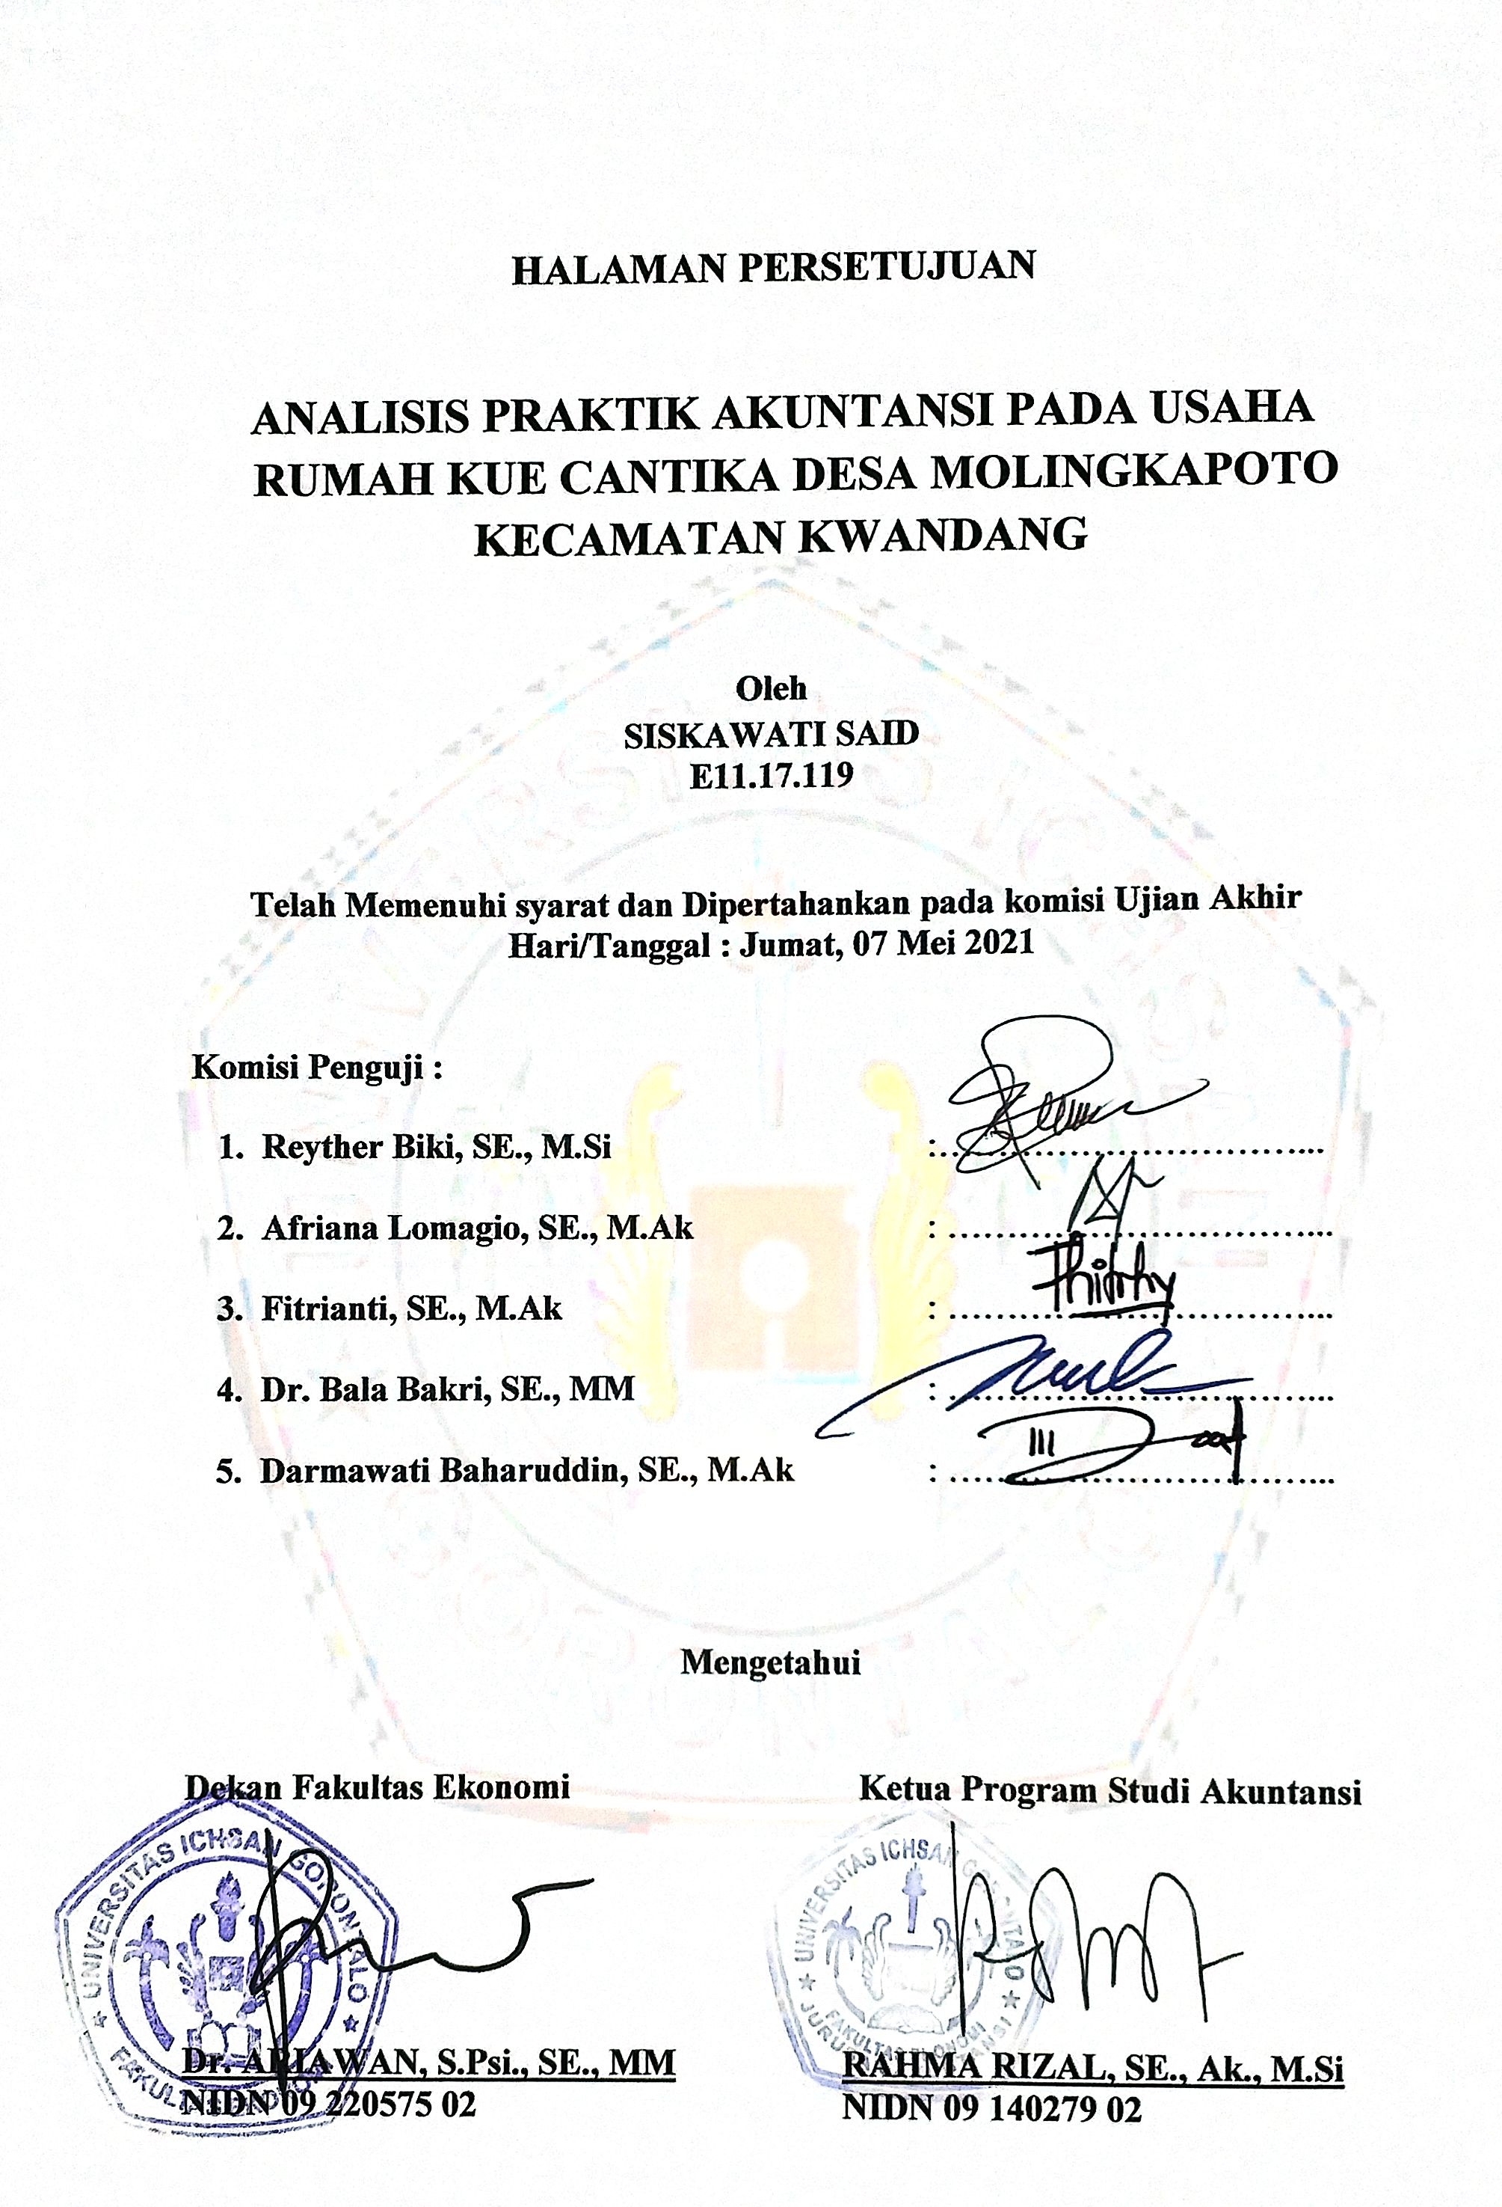

PERNYATAAN

Dengan ini saya menyatakan bahwa :

1. Karya tulis saya (Skripsi) ini adalah asli dan belum pernah diajukan untuk mendapatkan gelar akademik (Sarjana) baik di Universitas Ichsan Gorontalo maupun perguruan tinggi lainnya.
2. Karya tulis ini adalah murni gagasan, rumusan dan penelitian saya sendiri, tanpa bantuan pihak lain, kecuali arahan Tim Pembimbing.
3. Dalam karya tulis ini tidak terdapat karya atau pendapat yang telah di publikasikan orang lain, kecuali secara tertulis dicantumkan dalam daftar pustaka.
4. Pernyataan ini saya buat dengan sesungguhnya dan apabila dikemudian hari terdapat penyimpangan dan ketidakbenaran dalam pernyataan ini, maka saya bersedia menerima sanksi akademik berupa pencabutan gelar yang telah diperoleh karena karya tulis ini, serta sanksi lainnya sesuai dengan norma yang berlaku di perguruan tinggi ini.

Gorontalo, 07 April 2021
Yang Membuat Pernyataan


(Siskawati Said)

ABSTRACK
SISKAWATI SAID. E1117119. ANALYSIS OF ACCOUNTING PRACTICES IN THE BUSINESS OF RUMAH KUE CANTIKA AT MOLINGKAPOTO VILLAGE IN KWANDANG SUBDISTRICT
This research aims to find out the financial statement’s arrangement and the constraints in the financial statements arrangment of the UMKM of Cantika cake house and to find out the accounting application in the Cantika cake house business. The method used in this research is a descriptive qualitative research. The sources of data used are primary data and secondary data. The data collection techniques used are through observation, interviews, documentation, literature study, and internet searches. The data analysis methods used are data collection, data reduction, data display, and conclusions. Based on the results of the research, it is found that the analysis of accounting practices in the Cantika cake house business has implemented accounting, but its application has not followed the correct accounting standards such as journaling, posting to the ledger and other accounting accounts.
Keywords: accounting practice, business, cake house

ABSTRAK

SISKAWATI SAID. E1117119. ANALISIS PRAKTIK AKUNTANSI PADA USAHA RUMAH KUE CANTIKA DESA MOLINGKAPOTO KECAMATAN KWANDANG
Penelitian ini dilakukan bertujuan untuk mengetahui bagaimana penyusunan laporan keuangan serta kendala dalam penyusunan laporan keuangan UMKM rumah kue Cantika dan untuk mengetahui bagaimana penerapan akuntansi pada usaha rumah kue Cantika. Metode yang digunakan dalam penelitian ini adalah metode penelitian deskriptif kualitatif. Sumber data yang digunakan adalah data primer dan data sekunder. Teknik pengumpulan data yang digunakan adalah melalui observasi, wawancara, dokumentasi, studi pustaka, dan penelusuran internet. Sementara metode analisis data yang digunakan adalah pengumpulan data, reduksi data, penyajian data dan penarikan kesimpulan. Berdasarkan hasil penelitian ditemukan bahwa analisis praktik akuntansi yang terdapat pada usaha rumah kue Cantika sudah menerapkan akuntansi, tetapi dalam penerapannya belum mengikuti standar akuntansi yang benar seperti menjurnal, memposting ke buku besar dan akun-akun akuntansi lainnya.

Kata kunci: praktik akuntansi, usaha, rumah kue

MOTTO DAN PERSEMBAHAN

Maka sesungguhnya bersama kesulitan ada kemudahan.
Sesungguhnya bersama kesulitan ada kemudahan. Maka apabila engkau telah selesai (dari sesuatu urusan), tetaplah bekerja keras (untuk urusan yang lain). Dan hanya kepada Tuhanmulah kamu berharap
( QS. Al Insyirah 94: 5-8)
Tegas akan diri sendiri, buang pikiran negative, dan lakukan yang terbaik. Kegelisahan hanya milik mereka yang putus asa.
Karya Ini Kupersembahkan Sebagai Ucapan Terimakasihku Kepada:
Sang khalik yang telah menganugrahkan aku seorang Ayah (Rahman Said) dan Ibu (Sanira Mustapa) yang telah mencurahkan kasih sayangnya, mendidik dan senantiasa memberikan doa keberhasilan studiku dan masa depanku.
Kakak dan adik-adikku tersayang :
Asna said, Suleman Said, Suparto Said, Nurlaila Said yang tak henti-hentinya memberikan motivasi, dukungan dan doa selalu mengharapkan keberhasilanku.

KATA PENGANTAR
Assalamu’alaikum Wr. Wb.
Segala puja, puji dan syukur kehadirat Allah SWT, Tuhan seru sekalian alam yang telah melengkapkan karunia dan rahmat-Nya, sehingga penulis dapat menyelesaikan Skripsi ini dengan judul “Analisis Praktik Akuntansi Pada Usaha Rumah Kue Cantika (RKC) Desa Molingkapoto Kecamatan Kwandang”. Skripsil ini disusun untuk memenuhi persyaratan akademik guna menempuh ujian pendidikan Sarjana (S1) pada Program Studi Akuntansi Universitas Ichsan Gorontalo.
Shalawat dan salam semoga tetap tercurah kepada junjungan kita Nabi Besar Muhammad SAW. Yang telah memperjuangkan agama islam dan ajarannya didunia ini yang akan dikenang dan diamalkan sampai akhir zaman nanti.
Dengan selesainya Skripsi ini, penulis sepenuhnya mengakui dan menyadari tidak terlepas dari bimbingan, arahan dan dukungan dari Pembimbing dan Anggota serta berbagai pihak lainnya, meskipun tanggung jawab akhir penulisan ini berada pada penulis sendiri. Dalam kesempatan ini dengan sepenuh hati yang tulus, penulis mengucapkan terimakasih yang tak terhingga dan penghargaan yang setinggi-tingginya kepada kedua orang tuaku tercinta yang telah membesarkan, mendidik, memberi dukungan baik moral dan material, nasehat, doa, pengorbanan serta kasih sayang yang takkan terganti oleh siapapun.
Bapak Muhammad Ichsan Gaffar, SE., M.Si., C.Sr, Selaku ketua Yayasan Pengembangan Ilmu Pengetahuan dan Teknologi (YPIPT) Ichsan Gorontalo. Bapak Dr. Abdul Gaffar La Tjokke, M.Si. selaku Rektor Universitas Ichsan Gorontalo, Bapak Dr. Bala Bakri, SE., MM selaku pembimbing I dan , Ibu Darmawati Baharuddin SE., M.Ak, selaku Pembimbing II, yang telah membimbing penulis selama mengerjakan hasil penelitian ini, Bapak Ibu dosen dan seluruh staf administrasi pada Lingkungan Fakultas Ekonomi Universitas Ichsan Gorontalo, atas segala bimbingan arahan ilmu serta bantuannya kepada penulis. Ibu Olha, selaku Pemilik Usaha Rumah Kue Cantika (RKC), yang telah membantu penulis selama pengambilan data dilapangan, Teristimewa Kedua Orang Tuaku tercinta Bapak Rahman Said dan Ibu Sanira Mustapa serta kakak dan adik-adikku Asna Said, Suleman Said, Suparto Said, Nurlaila Said, Amrin Said, Irmawati Mustapa dan seluruh Keluargaku yang selalu memberikan do’a, dorongan, motivasi dan materi sehingga sangat membantu dalam penyelesaian skripsi ini demi keberhasilan studi. Teman-teman mahasiswa Akuntansi angkatan 2017 khususnya untuk teman-teman senasib dan sepenaggungan (Ferawaty, Firda, Mentari, Meli, Listiani, Gamarilya, Yanti, Mega, Fegi, Ningsih, Rahmawati, Fajriyanti, Fadlun, Fanly, Risky, Andika, Rijal, Andri.) yang selalu memberikan doa dan motivasi. Terimaksih kepada saudara Kramat Nangili, Finky Katili dan Ibu Saripa Mustapa yang telah membantu serta memberikan doa kepada penulis dalam penyelesaian skripsi ini. Semua pihak yang tidak dapat disebutkan satu persatu yang telah memberikan bantuan selama penulisan skripsi.
Dalam penyusunan skripsi ini, penulis banyak mengalami kesulitan dan hambatan, namun berkat limpahan Rahmat dan Petunjuk dari Allah SWT serta bantuan dan bimbingan dari dosen pembimbing serta dorongan dari semua pihak, maka semua kesulitan dan hambatan tersebut dapat teratasi. Penulis menyadari bahwa dalam penyusunan ini masih terdapat banyak kekurangan, oleh karena itu diharapkan saran dan kritik yang bersifat konstruktif demi kesempurnaan proposal ini di masa yang akan datang.
Akhirnya dengan segala kerendahan hati semoga skripsi ini dapat memberikan manfaat bagi kita semua dan semoga segala bantuan serta petunjuk yang telah diberikan akan mendapat imbalan yang setimpal dari Allah SWT.
Wassalamu Alaikum Wr. Wb.


Gorontalo, Juni 2021

Penulis

DAFTAR ISI
Halaman
SAMPUL DEPAN i
LEMBAR PENGESAHAN ii
HALAMAN PERSETUJUAN iii
HALAMAN PERNYATAAN iv
ABSTRACT v
ABSTRAK vi
MOTTO DAN PERSEMBAHAN vii
KATA PENGANTAR. viii
DAFTAR ISI xi
DAFTAR TABEL xiii
DAFTAR GAMBAR. xiv
DAFTAR LAMPIRAN. xv
BAB I PENDAHULUAN. 1
  - Latar Belakang Penelitian 1
  - Rumusan Masalah Penelitian 4
  - Maksud dan Tujuan Penelitian 4
1.3.1 Maksud Penelitian 4
1.3.2 Tujuan Penelitian 4
  - Manfaat Penelitian 5
1.4.1 Manfaat Teoritis 5
1.4.2 Manfaat Praktis 5

BAB II KAJIAN PUSTAKA DAN KERANGKA PEMKIRIAN 6
  - Kajian Pustaka 6
2.1.1 Pengertian Akuntansi 6
2.1.2 Tujuan Akuntansi 7
    - Konsep Dasar Akuntansi 8
    - Prinsip Dasar Akuntansi 10
    - Laporan Keuagan UKM 12
    - Pengertian Usaha Kecil 21
    - Peran Akuntansi Bagi UMKM 27
  - Penelitian terdahulu 28
  - Kerangka Pikir 30
BAB III OBYEK DAN METODE PENELITIAN 30
  - Obyek Penelitian 30
  - Metode Penelitian 30
  - Jenis dan Sumber Data 30
    - Jenis Data 30
    - Sumber Data 31
  - Operasionalisasi Variabel 31
  - Informan Penelitian 32
  - Teknik Pengumpulan Data 32
  - Teknik Keabsahan Data/ Trigulasi 34
  - Teknik Analisis Data 35
BAB IV HASIL PENELITIAN DAN PEMBAHASAN 37
4.1 Hasil Penelitian 37
4.2 Pembahsan 46
BAB V KESIMPULAN DAN SARAN 50
5.1 Kesimpulan 50
5.2 Saran 51
JADWAL PENELITIAN 54
DAFTAR PUSTAKA 55

DAFTAR TABEL
Halaman
2.1 Tabel Penelitian Terdahulu 28
2.2 Tabel Operasional Variabel 32

DAFTAR GAMBAR
Halaman
2.1 Kerangka Pemikiran 30

DAFTAR LAMPIRAN
Lampiran 1 : Catatan Laporan Keuangan Yang Dimiliki UMKM Rumah Kue Cantika Desa Molingkapoto Kecamatan Kwandang……………………………57
Lampiran 2 : Foto Dokumentasi dan Pertanyaan Wawancara ……… .………59
Lampiran 3 : Produk Usaha Rumah Kue Cantika (RKC) ……………….……...60
Lampiran 4 : ABSTRACK………………………………………………………..61
Lampiran 5 :ABSTRAK………………………………………………...………55
Lampiran 6 : Surat Penelitian………………………………………………...…56
Lampiran 7 : Surat Balasan Penelitian……………………………………….…57
Lampiran 8 : Surat Rekomendasi Bebas Plagiasi………………………………58
Lampiran 9 : Hasil Turnitin…………………………………………………….59
Lampiran 10 : Riwayat Hidup…………………………………………………..64

BAB I
PENDAHULUAN
  - Latar Belakang Penelitian
Seiring berkembangnya pertumbuhan ekonomi saat ini penerapan akuntansi sudah banyak digunakan perusahaan dalam membantu kegiatan perekonomian. Akuntansi memberikan informasi untuk digunakan dalam menjalankan operasi perusahaan. Penerapan akuntansi sangat penting untuk kelangsungan usaha dimana nantinya keputusan ekonomi yang baik akan mempengaruhi usaha dimasa depan.
Dalam ilmu pengetahuan, akuntansi didefinisikan sebagai suatu proses mencatat, meringkas, mengklasifikasikan, mengolah dan menyajikan data transaksi, serta berbagai aktifitas yang terkait dengan keuangan. Dengan hadirnya akuntansi dapat memudahkan pihak-pihak yang berkepentingan di dalam perusahaan untuk mengambil keputusan serta tujuan lainnya.
Penerapan akuntansi dapat diharapkan mampu memberikan keputusan yang baik untuk kelangsungan usaha kedepannya. Dengan penerapan akuntansi yang baik, pelaku usaha juga dapat mengetahui bagaimana perkembangan usahanya. Dalam hal pencatatan keuangan.
Usaha Keciil Menengah (UKM) berdasarkan Undang- Undang Republik Indonesia Nomor 20 Tahun 2008 tentang Usaha Mikro, Kecil dan Menengah di Indonesia. Usaha Kecil adalah usaha ekonomi produktif yang berdiri sendiri, yang dilakukan oleh perorangan atau badan usaha yang bukan merupakan anak perusahaan atau cabang perusahaan yang dimiliki, dikuasai, atau menjadi bagian
langsung maupun tidak langsung dari Usaha Menengah atau Usaha Besar yang memenuhi kriteria Usaha Kecil sebagaimana dimanksud dalam Undang-undang.
Keberadaan Usaha Kecil Menengah (UKM) dalam menunjang perekonomian pun tidak dapat diragukan, terbukti dengan terbukanya lowongan pekerjaan yang juga dapat mencegah pengangguran. Peran besar yang telah diberikan oleh UKM ini perlu diperhhatikan untuk mengembangkan dan mempertahankan keberadaan UKM. Karena pada kenyataannya UKM ini memiliki kelemahan yang sering terjadi pada pengelolaan keuangan dan pelaporan keuangan yang kurang tertata dengan baik. Banyak pelaku usaha yang mengalami masalah pengelolaan keuangan sehingga mengakibatkan usaha kehabisan modal dan tidak mampu melanjutkan usahannya.
Permasalahan pengelolaan dana dan pelaporan keuangan menjadi faktor utama yang menyebabkan kegagalan dalam usaha. Hal ini terjadi karena kurangnya kesadaran para pelaku usaha dalam pelaporan keuangan yang benar dan yang semestinya. Pelaporan keuangan yang tidak disusun dan ditata dengan baik dan benar akan berujung pada keputusan usaha yang tidak benar. Selain kurangnya kesadaran faktor lain yang dapat menyebabkan tidak terlaksananya pelaporan keuangan adalah pelaku usaha yang tidak terlalu memahami tentang penyusunan laporan keuangan yang benar. Tak jarang juga pelaku usaha yang masih menggabungkan antara keuangan pribadi dan keuangan hasil usaha. Hal ini tentu tidak baik untuk kelangsungan usaha yang akan berdampak pada sinkronnya keuangan usaha.
Berdasarkan hal tersebut penerapan akuntansi menjadi solusi tepat dalam hal pengelolaan dana dimana tujuan dari laporan keuangan pada akuntansi entitas kecil dan menengah adalah menyediakan informasi mengenai posisi keuangan, kinerja dan laporan arus kas yang bermanfaat bagi pemakai dalam pengambilan keputusan ekonomi. Menurut Sony Marsono, penyelesaian permasalahan pengelolaan dana pada suatu usaha ialah dengan mempraktikan akuntansi secara baik dan benar.
Permasalahan dalam pengelolaan dana memang masalah yang cukup serius pada pengusaha UKM. Padahal laporan keuangan telah diatur dalam Standar Akuntantasi Keuangan Entitas Mikro, Kecil dan Menengah yang didalamnya terdiri dari laporan laba rugi, laporan posisi keuangan, dan catatan atas laporan keuangan. Salah satu Usaha Kecil Menengah yang terdapat di Desa Molingkapoto Kecamatan Kwandang belum menerapkannya. Usaha yang saat ini masih aktif menjalankan kegiatan usahanya. Namun salah satu permasalahan yang sering terjadi di UMKM ini adalah penyusunan laporan keuangan yang tidak sesuai dengan aturan dan sistem yang berlaku dimana menimbulkan nilai pelaporan keuangan yang rendah dan mengakibatkan keuangan menjadi tidak baik sehingga proses pengajuan modal juga menjadi sulit. Jika hal ini terjadi secara berkelanjutan maka pengelolaan keuangan yang tidak tepat dapat berakibat terhadap pengambilan keputusan yang salah dan akan berdampak buruk bagi keberadaan usaha dan pelaku usaha akan kesulitan dalam mencari pinjaman modal usaha dari Bank atau Kreditor untuk pengembangan usahanya dalam mengatasi masalah keuangan. Pengelolaan dana yang tidak tepat dapat berdampak buruk bagi kelangsungan usaha yang dapat membuat usaha terpaksa harus tutup karena kehabisan dana. Oleh sebab itu berdasarkan masalah diatas, penulis tertarik untuk melakukan penelitian yang berjudul “Analisis Praktik Akuntansi Pada Usaha Rumah Kue Cantika Desa Molingkapoto Kecamatan Kwandang.
  - Rumusan Masalah Penelitian
Berdasarkan latar belakang masalah diatas maka penulis mengemukakan rumusan masalah yaitu :
- Bagaimana Penyusunan laporan keuangan yang dibuat selama ini dan apa saja kendala dalam pembuatan laporan keuangan UMKM Usaha Rumah Kue Cantika Di Desa Molingkapoto Kecamatan Kwandang?
- Bagaimana penerapan akuntansi pada usaha Rumah Kue Cantika di Desa Molingkapoto Kecamatan Kwandang?
  - Maksud dan Tujuan Penelitian
    - Maksud Penelitian
Penelitian ini dimaksudkan untuk mengungkap seberapa besar penerapan akuntansi pada usaha rumah kue cantika desa molingkapoto kecamatan kwandang.
    - Tujuan Penelitian
- Untuk mengetaui bagaimana penyusunan laporan keuangan yang dibuat selama ini dan apa saja kendala dalam pembuatan laporan keuangan UMKM Usaha Rumah Kue Cantika Di Desa Molingkapoto Kecamatan Kwandang.
- Untuk mengetahui bagaimana penerapan akuntansi pada usaha Rumah Kue Cantika di Desa Molingkapoto Kecamatan Kwandang
  - Manfaat Penelitian
    - Manfaat Teoritis
Dapat memberikan pengetahuan kepada UMKM dan diharapkan dapat menjadi bahan masukan dalam mengevaluasi perkembangan dan kemajuan usaha yang mereka kelola dan memiliki daya saing yang tinggi.
    - Manfaat Praktis
- Bagi Akademis
Hasil penelitian ini diharapkan dapat memberi tambahan pengetahuan bagi kemajuan akademisi dan dapat dijadikan acuan atau referensi bagi peneliti selanjutnya.
- Bagi penulis
Hasil dari penelitian ini diharapkan dapat menambah wawasan pengetahuan mengenai analisis praktik akuntansi
- Bagi peneliti selanjutnya
Yaitu hasil dari penelitian ini dapat menjadi literatur atau bahan acuan untuk penelitian berikutnya dengan topik yang sama dalam pembahasan yang berbeda.
BAB II
KAJIAN PUSTAKA, PENELITIAN TERDAHULU, KERANGKA PEMIKIRAN

  - Kajian Pustaka
    - Pengertian Akuntansi
Di dalam dunia usaha, akuntansi memegang peranan penting dalam entitas karena akuntansi menghasilkan informasi yang menjelaskan kinerja keuangan entitas dalam suatu periode tertentu. Secara umum, akuntansi dapat diartikan sebagai sistem informasi yang menyediakan laporan untuk para pemangku kepentingan mengenai aktivitas ekonomi dan kondisi perusahaan.
American Institute of Certified Public Accountants disingkat AICPA mendefinisikan sebagai berikut:
“Accounting is the art of recording, classifying and summarizing in a significan manner and in terms of money, transactions and events which are, in part at least, of a financial character and interpreting the result thereof.”
Definisi di atas jika diterjemahkan kedalam bahasa Indonesia sebagai berikut:
Akuntansi ialah seni mencatat, mengelompokkan, mengikhtisarkan menurut cara yang berarti dan dinyatakan dalam nilai uang, semua transaksi, serta kejadian yang sedikit-dikitnya bersifat finansial dan dari catatan itu dapat ditafsirkan hasilnya. Selain itu ada juga pengertian akuntansi menurut beberapa para ahli :
Menurut Rudianto (2012;4) akuntansi didefinisikan aktifitas mengumpulkan, menganalisis, menyajikan dalam bentuk angka, mengklasifikasikan, mencatat,

meringkas, dan melaporkan, aktivitas/transaksi suatu badan usaha dalam bentuk informasi keuangan.
Pengertian dari definisi di atas hanya menguraikan mengenai proses dari kegiatannya saja, yakni pencatatan, pengelompokkan serta pengikhtisaran transaksi yang terjadi di dalam suatu perusahaan serta menguraikan hasilnya.
Menurut Hans Kartikahadi, dkk (2016:3) pengertian akuntansi ialah suatu skema informasi keuangan, yang berfungsi untuk membuat dan mengungkapkan penjelasan yang relevan bagi berbagai kelompok yang bersangkutan. Selanjutnya menurut Harahap (2011:5) mengatakan bahwa Akuntansi adalah melibatkan angka-angka yang akan dijadikan panduan dalam prosedur pengambilan keputusan, angka itu menyangkut uang atau nilai moneter yang merepresentasikan catatan dari transaksi perusahaan.
    - Tujuan Akuntansi
Adapun Prawironegoro dan Purwanti (2014:2-3) informasi akuntansi itu memiliki tiga tujuan yaitu memberi pelaporan kepada manajemen untuk :
- Membuat keputusan-keputusan rutin bisnis (kegiatan operasi) dan keputusan-keputusan istimewa (investasi jangka panjang).
- Menyampaikan pelaporan kepada pihak luar perusahaan yaitu pemegang saham, lembaga keuangan dan lain-lain.
- Memberi keterangan kepada berbagai level manajemen.
Akuntansi juga berguna untuk memberikan informasi berupa data-data keuangan perusahaan yang dapat digunakan untuk pengambilan keputusan. Setiap perusahaan memerlukan dua macam informasi tentang perusahaannya yaitu
informasi mengenai nilai perusahaan dan informasi tentang laba/rugi usaha. Untuk memperoleh informasi tersebut pengguna hendaknya melakukan pencatatn secara teratur mengenai transaksi-transaksi dari setiap aktivitas yang dilakukan perusahaan yang dinyatakan dalam satuan uang.
    - Konsep Dasar Akuntansi
Didalam penerapan akuntansi terlebih dahulu harus diingat mengenai konsep-konsep dasar akuntansi. Adapun konsep dasar akuntansi yang melandasi struktur dasar akuntansi terdapat beberapa hal yang menjadi konsep dasar dan melandasi struktuk akuntansi adalah :
- Konsep Objektif (Objectivy Concept)
James M Reeve (2012:14) berpendapat konsep objektivitas merupakan konsep yang mengharuskan pencatatan dan pelapporan akuntansi di dasari pada bukti yang objektif.
- Konsep Kesatuan Usaha (Business Entity Concept)
Menurut Warren (2017:8) konsep kesatuan usaha adalah konsep yang pemisahan data ekonomi sistem akuntansi kedalam data yang berkaitan langsung dengan aktifitas ekonomi.
Dalam uraian diatas dapat disimpulkan bahwa konsep kesatuan usaha adalah informasi keuangan perusahaan yang hanya menginformasikan masalah keuangan perusahaan itu sendiri.
- Konsep Kelangsungan Usaha (Going Concern)
Waren (2017:8) berpendapat konsep kelangsungan usaha adalah konsep yang memisahkan bahan ekonomi dalam sistem akuntansi kedata yang berkaitan
langsung dengan aktivitas ekonomi. Dan menurut Hery (2014:88) konsep perusahaan berjalan ialah konsep yang memandang satu kesatuan usaha diharapkan akan selalu berjalan dengan menguntungkan dalam jangka yang panjang.
Jadi dapat disimpulkan bahwa sebuah usaha tidak didirikan untuk usaha-usaha yang berjangka pendek dan segera dilikuidasi setelah hasil yang diinginkan tercapai. Contoh yang jelas dianutnya konsep ini adalah dalam pelaporan aktiva tetap, aktiva dicatat menurut harga perolehannya dengan cara yang sistematis.
- Dasar Pencatatan
Menurut Rudianto (2014:4) ada 2 macam dasar pencatatan dalam akuntansi yang dipakai dalam mencatat transaksi yaitu :
- Akuntansi berbasis kas (cash basis accounting) adalah suatu metode perbandiangan antara pendapatan dengan beban, dimana pendapatan dilaporkan pada saat uang telah diterima dan beban dilaporkan pada saat uang telah dibayarkan. Misalnya pendapatan dari penjulan produk perusahaan dicatat setelah uang dibayarkan kepada pegawai tersebut.
- Akuntansi berbasis akrual (accrual basis accounting), ialah suatu metode perbandingan antara pendapatan dengan beban, dimana pada saat terjdinya transaksi dan beban yang dilaporkan dan pada saat beban tersebut diperlukan untuk menghasilkan pendapatan usaha. Misalnya, pendapatan yang didapat dari penjualan produk perusahaan dicatat pada saat terjadinya kesepakatan dengan pembeli, bukan pada saat pembeli membayarnya.

- Konsep Penandingan (Matching Concept)
Menurut James M. Reeve (2012:22) konsep penandingan ialah konsep akuntansi yang mendukung pelaporan pendapatan dan beban terkait pada periode yang sama. Sedangkan menurut Wiwin Yudianti (2010:782) mendefinisikan konsep penanding adalah untuk dapat menentukan besar laba rugi, maka beban harus ditandingkan dengan pendapatan dalam periode yang sama.
Berdasarkan uraian diatas dapat disimpulkan bahwa konsep penandingan adalah konsep yang mendukung pelaporan keuangan pendapatan dan beban terkait periode yang sama.
- Konsep Periode Waktu (Time Period Concept)
Menurut Hery (2014:88) adalah konsep yang memiliki pemahaman bahwasanya didalam akuntansi kemajuan suatu perusahaan dapat diukur atau dinilai menggunakan periode waktu.
Dapat disimpulkan bahwa konsep periode waktu adalah konsep yang menentukan laba dengan menandingkan atau mengasosiasi pendapatan periode dengan biaya yang dianggap menciptakan pendapatan untuk periode tersebut.
    - Prinsip Dasar Akuntansi
- Prinsip Biaya Historis (Historical Cost Principle)
Menurut Warren (2017:9), prinsip biaya historis adalah jumlah suatu akun laporan keuangan ditulis sebesar biaya perolehan termasuk harga beli dan seluruh biaya sampai akun tersebut siap dipakai.
Hal ini disebut dengan prinsip biaya historis yang artinya adalah semua transaksi yang berkaitan dengan aktiva, hutang, modal, pendapatan, dan beban dicatat
dengan harga pertukaran pada tanggal terjadinya transaksi. Prinsip biaya historis masi tetap berlaku karena data biaya historis ini dianggap yang paling obyektif dan dapat diperiksa kebenarannya.
- Prinsip Pengakuan Pendapatan (Revenue Recognition Principle)
Menurut Samryn (2014: 24), ialah pendapatan ddiakui pada saat realisasi penyerahan hak atas barang atau jasa kepada pihak pelanggan atau pembeli.
Dari uraian diatas dapat disimpulkan bahwa prinsip pengakuan pendapatan adalah pendapatan dikatakan telah direalisasi jika produk telah dipertukarkan dengan kas. Ketika penjualan, pendapatan diakui pada saat penjualan. Dasar penjualan ini melibatkan transaksi antara penjual dan pembeli.
- Prinsip Mempertemukan (Matching Principle)
Menurut Samryn (2014 : 24), prinsip ini mengandung makna bahwa pendapatan yang harus dipertemukan dengan biaya atau pengorbanan dimana pengorbanan tersebut memberikan manfaat.
- Prinsip Pengungkapan Penuh (Full Disclousure Principle)
Prinsip pengungkapan penuh adalah dalam memutuskan informasi apa yang akan dilaporkan, praktek yang umum adalah menyediakan informasi yang mencukupi untuk mempengaruhi penilaian dan keputusan pemakai. Sedangkan menurut Samryn (2014 : 24), prinsip ini mengharuskan penyelenggaraan akuntansi dengan mengungkapkan secara memadai atas semua item yang disajikan dalam laporan keuangan.

    - Laporan Keuangan UKM
Laporan keuangan adalah catatan aktifitas keuangan perusahaan. Laporan keuangan mengacu pada serangkaian laporan spesifik yang dihasilkan dari sistem akuntansi perusahaan yang berisikan informasi mengenai transaksi pemasukan, pengeluaran, dan juga kredit sebuah usaha. Kebijakan yang dimaksud adalah periode dari laporan keuangan mulai dari laporan keuangan harian, bulanan, hingga tahunan. Menurut Kasmir (2013:7) secara sederhana dimana pengertian laporan keuangan adalah laporan yang menunjukan kondisi keuangan perusahaan saat ini atau periode kedepannya. Maksud dan tujuan laporan keuangan menunjukan kondisi keuangan perusahaan. Sedangkan menurut Munawir (2010:5) bahwa pengertian laporan keuangan terdiri dari neraca dan suatu perhitungan laba-rugi serta laporan mengenai perubahan ekuitas. Neraca tersebut menunjukan atau menggambarkan jumlah suatu aset, kewajiban dan juga mengenai ekuitas dari suatu perusahaan pada tanggal tertentu.
Fungsi dari laporan keuangan adalah sebagai bahan evaluasi sebuah usaha, untuk menetukan arah dan strategi usaha tersebut selanjutnya. Membuat laporan keuangan bisnis UKM dapat dimulai dengan pembukuan sehari-hari. Laporan keuangan terdiri dari
- Laporan Neraca
Neraca adalah suatu bagian dari laporan keuangan suatu perusahaan atau entitas bisnis yang dihasilkan dalam suatu periode akuntansi dimana menunjukan posisi atas keuangan suatu perusahaan tersebut pada akhir periode akuntansi tersebut yang bisa menjadi dasar dalam menghasilkan keputusan bisnis.
- Laporan Laba/Rugi
Laporan laba rugi adalah laporan keuangan yang melaporkan tentang kegiatan operasioanl suatu perusahaan dengan memperhitungkan pendapatan dan beban-beban selama satu periode yang selanjutnya yang bisa ditentukan laba atau rugi.
Menurut Najmudin (2011:17) Laporan laba rugi adalah membandingkan pendapatan terhadap beban pengeluarannya untuk menentukan laba atau rugi bersih.laporan ini memberikan informasi mengenai hasil akhir perusahaan selama periode tertentu. Kasmir (2010:67) Laporan laba rugi adalah laporan yang menunjukan keadaan perusahaan dalam suatu periode tertentu. Artinya laporan ini harus dibuat dalam suatu siklus operasi atau periode tertentu untuk mengetahui jumlah pendapatan dan biaya yang sudah dikeluarkan. Oleh karena itu bisa diketahui, prusahaan dalam keadaan laba atau rugi, dan Menurut Lili M. Sadeli (2011:24) kegunaan laporan laba rugi ialah
- Menilai prestasi masa lampau perusahaan.
- Memberikan dasar guna memperkirakan prestasi masa depan.
- Memperkirakan resiko atau ketidakpastian pencapaian arus kas masa depan.
- Menetapkan besarnya pajak penghasilan Menilai keberhasilan perusahaan dengan mempertimbangkan tingkat profitabilitas.
- Menilai laba perusahaan dengan membandingkan dengan laba laporan tahun yang lalu.
- Menilai efesiensi perusahaan dengan melihat besarnya biaya atau beban dan jenis komposisinya
Menurut Carl S. Warren, James M. Reeve dkk (2015:17) laporan laba rugi menyajikan pendapatan dana beban berdasarkan :
1. Konsep penandingan (matching concept)
Konsep penandingan disebut juga konsep pengaitan atau pemadaman, antara pendapatan dan beban yang terkait.
- Laba bersih (net profit)
Jika pendapatan lebih besar dari pada beban.
- Rugi bersih (net loss)
Jika beban melebihi pendapatan.
- Laporan perubahan Modal
Laporan perubahan modal/ekuitas adalah laporan keuangan yang menyajikan informasi mengenai perubahan modal suatu perusahaan antara awal dan akhir periode yang mereflesikan naik turunnya aset netto perusahaan selama periode tersebut. Menurut Hery (2012:5) laporan perubahan modal adalah laporan keuangan yang menyajikan ikhtisar perubahan pos-pos ekuitas suatu perusahaan untuk 1 periode tertentu.
- Laporan Arus Kas
Laporan arus kas adalah suatu laporan keuangan yang didalamnya berisi penerimaan dan pengeluaran kas periode tertentu. Adapun pengertian laporan arus kas menurut Hery (2019:9) laporan arus kas adalah sebuah laporan yang menggambarkan arus kas masuk dan arus kas keluar secara terperinci dari setiap aktivitas. Yaitu dari aktivitas operasi, investasi, dan penandaan untuk satu periode tertentu. Kasmir (2016:29) berpendapat laporan arus kas adalah laporan yang menunjukan semua bagian yang berkaitan dengan kegiatan perusahaan, baik yang berpengaruh langsung atau tidak langsung terhadap kas perusahaan, sedangkan menurut Carl S Warren dkk (2014:19) laporan arus kas terdiri dari tiga bagian.
- Aktivitas operasi
Arus kas dari aktivitas operasi melaporkan ringkasan penerimaan dan pembayaran kas dari aktivitas operasi.
- Aktivitas investasi
Arus kas dari aktivitas investasi melaporkan transaksi kas untuk pembelian dan penjualan dari aset yang sifatnya permanen.
- Aktivitas pendanaan
Tujuan pembuatan laporan arus kas, yaitu :
- Memprediksi arus kas diperiode selanjutnya berdasarkan data dari laporan keuangan arus kas pada periode saat ini.
- Menentukan pembayaran mana saja yang harus dibayarkan sesuai dengan kemampuan
- Sebagai salah satu tolak ukur dalam mengambil keputusan manajer keuangan untuk memperbaiki dan meningkatkan kinerja dari perusahaan.
- Pelaporan terkait laba bersih jika ada perubahan terhadap kas perusahaan.
- Catatan Atas Laporan Keuangan
Catatan atas laporan keuangan merupakan salah satu dari bagian penting dari ilmu akuntansi. Catatan ini berisi tentang informasi catatan dan analisis yang dicatat baik dalam laporan realisasi anggaran, laporan laba rugi komprehensif, laporan perubahan ekuitas, neraca saldo, maupun laporan arus kas yang digunakan sebagai alternatif dalam pengambilan keputusan. Adapun pengertian menurut Hery (2014:13) catatan atas laporan keuangan adalah bagian integral yang tidak dapat dipisahkan dari komponen laporan keuangan lainnya. Tujuan catatan ini adalah memberi penjelasan yang lebih lengkap mengenai informasi yang disajikan dalam laporan keuangan. Catatan atas laporan keuangan mengungkapkan :
- Informasi tentang dasar penyusunan laporan keuangan dan kebijakan akuntansi yang dipilih dan diterapkan terhadap peristiwa dan transaksi yang penting.
- Informasi yang diwajibkan dalam PSAK tetapi tidak disajikan dineraca, laporan laba rugi, laporan arus kas, dan laporan perubahan ekuitas.
- Informasi tambahan yang tidak disajikan dalam laporan keuangan tetapi diperlukan rangka penyajian secara wajar.
Catatan atas laporan keuangan memuat suatu pernyataan bahwa laporan keuangan telah disusun sesuai SAK EMKM, ikhtisar kebijakan akuntansi, dan informasi tambahan rincian pos tertentu yang menjelaskan transaksi penting material sehingga bermanfaat bagi pengguna untuk memahami laporan keuangan.
- Kualitas Laporan Keuangan
Suatu perusahaan memiliki bidang usaha dan karakteristik yang berbeda satu dengan yang lainnya, sehingga rincian laporan keuangan satu perusahaan lain juga berbeda. Baik buruknya kualitas laporan keuangan dapat dilihat dari sehat atau tidak sehatnya perusahaan tersebut. Perusahaan yang sehat akan memiliki laporan keuangan yang berkualitas baik tanpa adanya penyimpangan. Laporan keuangan merupakan salah satu alat ukur yang digunakan oleh para pemakai laporan keuangan dalam mengukur atau menentukan sejauh mana kualitas perushaan.
Laporan keuangan memiliki kemampuan untuk menyajikan secara jelas kesehatan keuangan suatu perusahaan guna memberikan keputusan bisnis yang informative. Laporan keuangan sangat penting bagi manajemen perushaan pada khususnya untuk pengambilan keputusan dan penyusunan perencanaan. Oleh karena itu laporan keuangan yang dihasilkan oleh setiap institusi harus memenuhi beberapa standar kualitas agar bermanfaat. Karakteristik kualitas laporan keuangan sebagaimana yang dinyatakan dalam pernytaan Standar Akuntansi Keuangan (SAK) (IAI, 2015). Nomor satu adalah :
- Dapat dipahami, kualitas informasi yang disajikan dalam laporan keuangan adalah kemudahannya untuk segera dapat dipahami oleh pengguna, jadi pengguna diasumsikan memiliki pengetahuan yang memadai tentang aktifitas ekonomi dan bisnis, akuntansi, serta kemauan untuk mempelajari informasi tersebut dengan penuh ketekunan. Akan tetapi, kepentingan agar laporan keuangan dapat dipahami. Tetapi tidak sesuai dengan informasi yang relevan harus diabaikan dengan pertimbangan bahwa informasi tersebut terlalu sulit untuk dipahami oleh pengguna tertentu.
- Relevan, agar bermanfaat informasi harus relevan untuk memenuhi kebutuhan pengguna dalam proses pengambilan keputusan. Informasi mempunyai kualitas relevan bila dapat mempengaruhi keputusan ekonomi penggun dengan membantu mereka mengevaluasi peristiwa masa lalu, masa kini, atau masa depan, menegaskan atau mengoreksi hasil evaluasi mereka di masa lalu.
Peran informasi dalam peramalan (predictive) dan penegasan (confirmatory) berkaitan satu sama lain. misalnya, informasi struktur dan besarnya aset yang dimiliki bermanfaat bagi pemakai ketika mereka berusaha meramalkan kemampuan perusahaan dalam memanfaatkan peluang dan bereaksi terhadap situasi yang merugikan. Informasi yang sama juga berperan dalam memberikan penegasan (confirmatory role) terhadap prediksi yang lalu, misalnya tentang bagaimana struktur keuangan perushaan diharapkan tersusun atau tentang hasil dari operasi yang direncanakan.
Informasi posisi keuangan dan kinerja dimasa lalu seringkali digunakan sebagai dasar untuk memprediksi posisi keuangan dan kinerja masa depan dan hal-hal lain yang langsung menarik perhatian pemakai, seperti pembayaran deviden dan upah, pergerakan harga dan kemampuan perusahaan untuk memenuhi komitmennya ketika jatuh tempo. Untuk memiliki nilai prediktif, informasi tidak perlu harus dalam bentuk ramalan eksplisit. Namun demikian, kemampuan laporan keuangan untuk membuat prediksi dapat ditingkatkan dengan menampilkan informasi tentang transaksi dan peristiwa masa lalu, misalnya nilai prediktif laporan laba rugi dapat ditingkatkan kalau pos-pos penghasilan atau beban yang tidak biasa, abnormal dan jarang terjadi diungkapkan secara terpisah.
- Keandalan, agar bermanfaat informasi juga harus andal. Informasi memiliki kualitas andal jika bebas dari pengertian yang menyesatkan, kesalahan material, dan dapat diandalkan pemakainya sebagai penyajian yang tulus atau jujur dari yang seharusnya disajikan atau yang secara wajar diharapkan dapat disajikan. Informasi mungkin relevan jika hakikat atau penyajiannya tidak dapat diandalkan maka penggunaan informasi tersebut secara potensial dapat menyesatkan. Misalnya, kebsahan dan jumlah tuntutan atas kerugian dalam suatu tindakan hukum masih dipersengketakan mungkin tidak tepat bagi perusahaan untuk mengakui jumlah seluruh tuntutan tersebut dalam neraca, meskipun mungkin tepat untuk mengungkapkan jumlah serta keadaan dari tuntutan tersebut.
- Penyajian jujur
Agar dapat diandalkan, informasi harus menggambarkan dengan jujur transaksi serta peristiwa lainnya yang seharusnya disajikan atau yang secara wajar dapat diharapkan untuk disajikan. Jadi, misalnya neraca harus menggambarkan dengan jujur transaksi serta peristiwa lainnya dalam bentuk aset, kewajiban, dan ekuitas perusahaan pada tanggal pelaporan yang memenuhi criteria pengakuan.
- Substansi mengungguli bentuk
Jika informasi dimaksudkan untuk menyaikan dengan jujur transaksi serta peristiwa lain yang seharusnya disajikan, maka peristiwa tersebut perlu dicatat dan disajikan sesuai dengan substansi dan realitas ekonomi dan bukan hanya bentuk hukumnya. Substansi transaksi atau peristiwa lain tidak selalu kosisten dengan apa yang tampak dengan bentuk hukum. Misalnya, suatu perusahaan mungkin menjual suatu aset kepada pihak lain dengan cara sedemikian rupa sehingga dokumentasi dimaksudkan untuk memindahkan kepemilikan menurut hukum kepihak tersebut. Namun demikian mungkin terdapat persetujuan yang memastikan bahwa perusahaan dapat terus menikmati manfaat ekonomi masa depan yang diwujudkan dalam bentuk aset. dalam keadaan seperti itu, pelaporan penjualan tidak menyajikan dengan jujur transaksi yag dicatat (jika sesungguhnya memang ada transaksi).
- Netralitas
Informasi harus diarahkan pada kebutuhan umum pemakai, dan tidak bergantung pada kebutuhan dan keinginan pihak tertentu. Tidak boleh ada usaha untuk menyajikan informasi yang menguntungkan beberapa pihak, sementara hal tersebut akan merugikan pihak lain yang mempunyai kepentingan yang berlawanan.
- Pertimbangan sehat
Penyusunan laporan keuangan adakalanya menghadapi ketidakpastian peristiwa dan keadaan tertentu, seperti ketertagihan piutang yang diragukan, perkiraan masa manfaat pabrik serta peralatan, dan tuntutan atas jaminan atas garansi yang mungkin timbul. Ketidakpastian semacam itu diakui dengan mengungkapan hakikat serta tingkatnya dan dengan menggunakan pertimbangan sehat dalam penyususnan lapora keuangan. Pertimbangan sehat mengandung unsure kehati-hatian pada saat dalam melakukan perkiraan dalam kondisi ketidakpastian, sehingga aset atau penghasilan tidak dinyatakan terlalu tinggi kewajiban atau beban tidak dinyatakan terlalu rendah. Namun demikian penggunaan pertimbangan sehat tidak memperkenankan, misalnya, pembentukan cadangan tersembunyi atau penyisihan berlebihan dan sengaja menetapan aset atau penghasilan lebih rendah atau pencatatan kewajiban atau beban yang lebih tinggi, sehingga laporan keuangan menjadi tidak netral dank arena itu tidak memiliki kualitas andal.
- Kelengkapan
Agar dapat diandalkan, informasi dalam laporan keuangan harus lengkap dalam batasan materialitas dan biaya. Kesengajaan untuk tidak mengungkapkan mengakibatkan informasi menjadi tidak benar atau menyesatkan dank arena itu tidak dapat diandalkan dan tidak sempurna ditinjau dari segi relevansi.
- Dapar dibandingkan, pemakai harus dapat membandingkan laporan keuangan perusahaan antar periode untuk mengidentifikasi kecenderungan posisi dan kinerja keuangan. Pemkai harus juga dapat memperbandingkan laporan keuangan antar perusahaan untuk mengevaluasi posisi keuangan, kinerja serta perubahan posisi keuangan secara relatif. Oleh karena itu penukuran dan penyajian dampak keuangan dari transaksi dan peristiwa lain yang serupa harus dilakukan secara konsisten untuk perusahaan tersebut, antar periode perusahaan yang sama dan untuk perusahaan yang berbeda.
    - Pengertian Usaha Kecil
Kehidupan selalu berkaitan dengan ekonomi. Ekonomi yang baik dapat digunakan sebagai penunjang taraf kehidupan manusia. Setiap orang tentunya menginginkan kehidupan ekonomi yang baik dan mencukupi. Segala upaya dan usaha pun yang dilakukan untuk mendapatkan peningkatan ekonomi. Salah satu upaya yang banyak dilakukan oleh masyarakat kelas ekonomi menengah kebawah disebut usaha kecil. Adapun beberapa pengertian usaha kecil menurut Sumarsono (2014), menyatakan bahwa usaha kecil adalah industri kerajinan dan industri rumahan yang dibina menjadi usaha yang menjadi efesien dan mampu berkembang mandiri, meningkatkan peranan dalam menyediakan barang dan jasa dalam berbagai komponen, baik untuk keperluan pasar dalam negeri maupun luar negeri. Dan Tambunan (2012:11) mendefinisikan usaha kecil adalah unit usaha produktif yang berdiri sendiri, yang dilakukan orang perorangan atau badan usaha disemua sektor ekonomi.
Menurut Undang- Undang Nomor 20 Tahun 2008 UMKM ialah usaha produktif milik orang perorangan dan/atau badan usaha perorangan yang memenuhi kriteria usaha mikro sebagaimana diatur dalam undang-undang ini.
Menurut SAK EMKM (2018:1) perusahaan kecil yaitu Entitas Mikro, Kecil dan Menengah (EMKM) adalah entitas tanpa akuntanbilitas publik yang signifikan, sebagaimana didefinisikan dalam SAK ETAP, yang memenuhi definisi dan kriteria usaha mikro, kecil dan menengah sebagaimana diatur dalam literatur perundang-undangan yang berlaku di Indonesia setidak-tidaknya selama 2 tahun berturut-turut.
Sedangkan Biro Pusat Statistik (BPS) memberikan batasan usaha kecil adalah usaha yang difokuskan pada industri munufaktur dengan menyerap tenaga kerja antara 5-9 orang.
Standar usaha kecil adalah sebagai berikut :
- Memiliki kekayaan bersih lebih dari Rp. 50.000.000 (lima puluh juta rupiah) sampai dengan paling banyak Rp. 500.000.000 (lima ratus juta rupiah) tidak termasuk tanah dan bangunan tempat usaha.
- Memiliki hasil penjualan tahunan lebih dari Rp. 300.000.000 (tiga ratus juta rupiah).
Dari pendapat para ahli diatas dapat disimpulkan bahwa usaha kecil dilakoni oleh masyarakat kecil sebagai pemilik modal atau pelaku utamanya.
Usaha kecil menengah memiliki kriteria yakni menurut Undang-Undang Nomor 20 Tahun 2008.
- Usaha Kecil
- Memiliki kekayaan bersih lebih dari Rp. 50.000.000,00 (lima puluh juta rupiah) sampai dengan paling banyak Rp. 500.000.000,00 (lima ratus juta rupiah). Tidak termasuk tanah dan bagaimana tempat usaha, atau
- Memiliki hasil penjualan tahunan lebih dari Rp. 300.000.00,00 (tiga ratus juta rupiah) sampai dengan paling banyak Rp.2.500.000.000,00 (dua miliyar lima ratus juta rupiah).
- Usaha Menengah
- Memiliki kekayaan bersih lebih dari Rp. 500.000.000,00 (lima ratus juta rupiah). Sampai dengan paling banyak Rp. 10.000.000.000,00 (sepuluh miliyar rupiah) tidak termasuk tanah dan bangunan tempat usaha, atau
- Memiliki hasil penjualan tahunan lebih dari Rp.2.500.000.000,00 (dua miliyar lima ratus juta rupiah). Samapai dengan paling banyak Rp. 50.000.000.000,00 (lima puluh miliar rupiah).
- Karakteristik Usaha Kecil Menengah (UKM)
Secara umum sektor usaha kecil memiliki karakteristik sebagai berikut :
- System pembukuan yang relative sederhana dan cenderung tidak mengikuti kaidah administrasi standar.
- Margin yang cenderung tipis mengingat persaingan yang sangat tinggi.
- Modal terbatas
- Pengalaman manajerial dalam mengelola perusahaan yang masih terbatas.
- Skala ekonomi yang terlalu kecil, sehingga sulit mengharapkan ditekannya biaya mencapai titik efesiensi jangka panjang. Kemampuan pemasaran dan negosiasi serta diverifikasi pasar yang sangat terbatas.
- Kemampuan untukmemperoleh sumber danadari pasar modal rendah, mengingat keterbatasan dalam system administrasinya.
- Kelebihan dan Kelemahan Usaha Kecil Menengah (UKM)
- Kelebihan
- Lapangan kerja, salah satu keunggulan lain yang dimiliki oleh usaha kecil ialah membantu dalam menyediakan lapangan kerja yang baru, jasa-jasa baru, sumber daya baru dan inovasi-inovasi terbaru. Karena usaha kecil lebih mudah dibangun dan dikelola maka tidak jarang kita banyak menemukan beberapa jenis usaha kecil yang kian bertambah akhir-akhir ini. Hal ini tentunya akan sangat membantu khususnya pemerintah untuk menyediakan banyaknya lapangan kerja baru bagi para pekerja yang masih belum mendapatkan lahan pekerjaan yang baik dan cocok. Dan juga usaha kecil terbilang lebih relatif dan memiliki segudang ide-ide baru yang lebih inovatif.
- Status, seperti halnya ketika mempelajari cara membuka usaha dengan modal kecil maka akan mengetahui bahwa status dari usaha kecil bisa didapatkan dengan mudah dibandingkan dengan usaha besar. Karena ini juga merupakan salah satu kelebihan dimana pemilik dari usaha kecil ini bisa sewaktu waktu membubarkan usahanya kapan saja sesuai dengan kehendak sang pemilik.
- Kebebasan, usaha kecil memiliki kebebasan yang tidak dimiliki oleh usaha besar. Dimana pemegang usaha kecil bisa dengan lebih leluasa dalam menentukan harga atas produksi jasa maupun barang yang mereka miliki tersebut. Karena merekalah pemegang dari segalasumber aset kekayaan dan hasil produksi tentunya bisa ditentukan dengan mudah oleh mereka sendiri.
- Pajak, beberapa masalah mendirikan sebuah usaha tentunya tidak akan jauh melenceng dari topik pembahasan pajak. Dimana sebuah usaha yang berdiri akan membayar pajak dan ini akan berlaku lebih ringan bagi usaha kecil. Karena yang dibebankan untuk membayar pajak adalah pemilik (pribadi) bukan usaha yang di milikinya.
- Kepemilikan, didalam kepemilikan sebuah usaha kecil maka manager prusahaan akan memiliki fungsi ganda dan merangkap sebagai semua fungsi dari manajerial seperti administrasi, keuangan dan juga marketing. Ini adalah salah satu kelebihan yang hanya dimiliki oleh usaha kecil dimana akan menimalisir biaya yang akan dikeluarkan untuk menggaji beragam tugas yang diemban terhadap karyawan. Karena padajenis usaha kecil tidak membutuhkan beragam pembagian fungsi kerja yang terlalu mendetail dan spesifik.
- Kesederhanaan prosedur hokum, usaha kecil hanya memmbutuhkan prosedur hukum sederhana untuk mendirikannya.mereka tidak memerlukan sebuah bentuk hukum yang kompleks hanya demi mendirikan sebuah badan hukum. Berbeda dengan sebuah usaha besar yang harus memiliki landasan hukum serta pernyataan resmi dari notaries agar boleh berdiri dan mampu berjalan sendiri.
- Fleksibel, juga merupakan salah satu kata yang tepat dalam menggambarkan kelebihan dari usaha kecil ini, dimana contohnya banyak sekali sekarang kita jumpai usaha kecil-kecilan ibu rumah tangga. Usaha kecil ini bersifat fleksibel dan memiliki bentuk fluktuasi dari jangka pendek namun sayangnya sebagian banyak usaha kecil tidak memiliki rencana jangka panjang. Dimana banyak terdapat faktot-faktor kegagalan usaha yang terjadi akibat ketidak matangan rencana jangka panjang dari sebuah usaha.
- Kelemahan
- Pemasaran produk, terkadang masalah yang timbul dan menjadi salah satu kekurangan dari usaha kecil adalah tentang produk yang jarang laku dikarenakan persediaan barang produksi dari mereka sangatlah tinggi.
- Pembagian kerja, pada usaha kecil-kecilan di desa, maka pembagian kerja yang dimiliki oleh usaha kecil ini tidak jelas dan tidak propfesional.dimana jmlah karyawan yang terbatas tersebut kadang kala harus berusaha lebih keras dan bekerja melebihi batasan jam kerja karena tidak adanya pembagian pekerjaan tersusun secara spesifik.
- Manajemen usaha, pada usaha kecil biasanya manajemen usaha tidak disusun dan dibentuk sedetail dan sebagus dari usaha besar maka mereka banyak yang menyebabkan keterbatasan akan masalah financial. Dimana sumber utama modal dari usaha kecil ini hanyalah bergantung pada sang pemiliki atau pengusaha tersebut.
- Perencanaan kas, adanya kelonggaran pada perencanaan kas akan menyebabkan kebtuhan dari modal kerja akan semakin kabur dan ini disebabkan oleh perencanaan kas yang tidak baik.
    - Peran Akuntansi Bagi UMKM
Pengusaha UMKM menganggap bahwa akuntansi tidak begitu penting bagi usaha mereka. Sebagian besar pemilik UMKM lebih fokus pada pengembangan usahanya melalui pemasaran, mencari supplier yang sesuai, memberikan pelayanan yang baik, tetapi tidak pernah mengetahui secara rinci alur biaya yang keluar dan masuk.
Dengan UMKM menerapkan akuntansi dalam usahanya, ini membantu dalam mengevaluasi kinerja usaha mereka. Dengan mengevaluasi ini dapat menjadi pedoman bagi para pemilik UMKM untuk menentukan jalur yang seharusnya diambil oleh para pemilik usaha agar usahanya dapat maju dan berkembang,
Dengan demikian, akuntansi menjadikan UMKM dapat memperoleh berbagai informasi keuangan yang penting dalam menjalankan bisnisnya. Berikut ini beberapa informasi keuangan yang diperoleh UMKM jika mempraktikan akuntansi dengan baik dan benar.
- Informasi kinerja perusahaan
Akuntansi menghasilkan laporan laba/rugi yang mencerminkan kapasitas UMKM dalam menghasilkan laba. Informasi ini sangat penting karena UMKM bisa menggunakan laporan laba/rugi sebagai bahan evaluasi secara periodik.
- Informasi perhitungan pajak
Berdasarkan laporan laba/rugi yang dihasilkan akuntansi, UMKM dapat secara akurat menghitung jumlah pajak yang harus dibayar untuk periode tertentu.
- Informasi pemasukan dan pengeluaran kas
Akuntansi menghasilkan laporan arus kas yang mencerminkan pemerolehan dan penggunaan aset terutama berupa kas.
- Informasi besaran biaya
Misalnya, akuntansi dapat menyediakan informasi tentang fluktuasi biaya yang harus ditanggung oleh UMKM per hari, minggu, bulan, dst.
  - Penelitian Terdahulu
Tabel 2.1.
Penelitian Terdahulu
No | Nama Penelitian (Tahun) | Judul Penelitian | Hasil Penelitian
1 | Rifky Rahadiansyah (2018) | Penerapan Standar Akuntansi Keuangan Mikro, Kecil, dan Menengah (SAK EMKM) padaUMKM keripik tempe rohani sanan kota Malang | Hasil penelitian menunjukan UMKM Keripik Tempe Rohani Sanan Kota Malang tidak menerapkan SAK EMKM dalam prosespencatatannya dan tidak melakukan catatan atas laporan keuangan sebagai dasar penyusunan laporan keuangan tidak dilakukan secara jelas sehingga menentukan jumlah.
2 | Canda Dikadana  (2019) | Penerapan SAK EMKM pada Pelaporan Keuangan Usaha Mikro, Kecil dan Menengah (Studi Kasus Pada Calista Music Academy Palembang) | Dari hasil penelitian diketahui bahwa entitas belum menerapkan SAK EMKM dalam pelaporan keuangannya, entitas hanya menyajikan perhitungan kas masuk dan keluar dengan menggunakan dasar kas bukan akrual.
3 | Irma Wati Kansil  (2013) | Analisis Penerapan Akuntansi pada UMKM di Kelurahan Drajat Kecamatan Kesambi Kota Cirebon | .hasil penelitian bahwa sebagian besar pelaku UMKM belum melakukan proses akuntansi secara lengkap. Pelaku UMKM menganggap bahwa akuntansi merupakan hal yang sulit yang memerlukan waktu dan biaya tertentu ketika akan menerapkannya.

  - Kerangka Pemikiran
Usaha Mikro Kecil Menengah (UMKM) Rumah Kue Cantika

Identifikasi Laporan Keuangan dan Kendala Dalam Penyusunan Laporan Keuangan UMKM Rumah Kue Cantika

Penerapan Akuntansi Pada Usaha Rumah Kue Cantika

Gambar 2.1
Kerangka Pemikiran

BAB III
METODE PENELITIAN
  - Obyek Penelitian
Lokasi penelitian ini dilakukan pada Usaha Rumah Kue Cantika Desa Molingkapoto Kecamatn Kwandang. Waktu penelitian ini dilaksanakan pada bulan Januari sampai dengan Maret tahun 2021
  - Metode Penelitian
Sugiyono (2017:2) menjelaskan bahwa metode penelitian pada dasarnya merupakan cara ilmiah untuk mendapatkan data dengan tujuan dan kegunaan tertentu. Cara ilmiah berarti kegiatan penelitian ini didasarkan pada cirri-ciri keilmuan, yaitu rasional, empiris dan sistematis. Rasional berarti kegiatan penelitian itu dilakukan dengan cara-cara yang masuk akal, sehingga terjangkau oleh penalaran manusia. Empiris berarti cara-cara yang dilakukan itu dapat diamati oleh indra manusia, sehingga orang lain dapat mengamati dan mengetahui cara-cara yang digunakan. Sistematis artinya proses yang digunakan dalam penelitian itu menggunakan langkah-langkah tertentu yang bersifat logis.
Dalam melakukan penelitian ini penulis memilih jenis penelitian kualitatif, yaitu penelitian menggunakan data wawancara sebagai alat pengambilan data pokok.
  - Jenis Data dan Sumber Data
    - Jenis Data
- Data Kuantitatif, yaitu berupa angka-angka yag diperoleh dari objekpenelitian.

- Data Kualitatif, Data Kualitatif merupakan data yang didapatkan melalui analisis yang dilakukan dengan wawancara secara langsung untuk memperoleh data dan menjawab rumusan masalah yang terdapat pada usaha Rumah Kue Cantika Desa Molingkapoto Kecamatan Kwandang.
    - Sumber Data
Sumber data yang dikumpulkan serta yang digunakan dalam penulisan proposal ini adalah data primer dan data sekunder yaitu.
- Data Primer, yaitu data yang diperoleh dengan cara pengamatan langsung dan wawancara yang diperoleh langsung dari responden.
- Data sekunder, yaitu data yang diperoleh langsung dari responden yang terkait data laporan keuangan.
  - Operasionalisasi Variabel Penelitian
Operasional variabel diperlukan untuk menjabarkan variabel penelitian menjadi konsep, dimensi, indicator, dan ukuran yang diarahkan untuk memperoleh nilai variabel lainnya. Disamping itu, tujuannya adalah untuk memudahkan pengertian dan menghindari perbedaan persepsi dalam penelitian ini. Adapun operasional variabel dalam penelitian ini dapat dilihat pada table berikut :

Tabel 2.2
Operasional Variabel
Variabel Penelitian | Sub Variabel | Indikator
Praktik Akuntansi Pada Usaha Mikro Kecil Menengah (UMKM) Rumah Kue Cantika | Laporan Keuangan | 1. Identifikasi Laporan Keuangan dan Kendala Dalam Penyusunan Laporan Keuangan UMKM Rumah Kue Cantika.  2. Penerapan Akuntansi Pada Usaha Rumah Kue Cantika
Sumber: Vivi Yanti 2020

  - Informan Penelitian
Usaha Rumah Kue Cantika (RKC) merupakan Usaha Mikro Kecil Menengah (UMKM) yang bergerak dalam bidang makanan khususnya usaha kue basah dan kue kering. Usaha ini didirikan sendiri oleh Ibu olha sopya ma’ruf pada tahun 2017 sampai dengan sekarang, selain pemilik UMKM ibu olha sendiri yang melakukan pencatatan langsung pada usaha yang dijalankannya. Dalam pembuatan kue ibu olha mempekerjakan karyawan sesuai orderan. Adapun tugas karyawan seperti membuat kue, mencetak kue, memanggang kue, memahat kue, dan mengemas/merapikan kue.
  - Teknik Pengumpulan Data
Menurut (Sugiyono : 2016) Tekhnik pengumpulan data merupakan langkah yang paling strategis dalam sebuah penelitian, sebab tujuan utama dari penelitian adalah mendapatkan data yang akurat, sehingga tanpa mengetahui tekhnik pengumpulan data peneliti tidak akan mendapatkan data yang memenuhi standar yang ditetapkan. Adapun teknik pengumpulan data yang digunakan penulis dalam penelitian ini adalah sebagai berikut :
- Observasi
Dalam hal ini peneliti melakukan survei langsung pada lokasi penelitian dengan tujuan menganalisis Praktik Akuntansi pada usaha rumah kue cantika desa molingkapoto kecanatan kwandang.
- Wawancara
Yaitu penulis mengumpulkan data dan informasi dengan menyiapkan daftar pertanyaan sehingga proses wawancara akan terarah dengan baik.
- Dokumentasi
Teknik pengumpulan data berupa dokumen atau sumber tertulis pada responden. Pengumpulan data berupa data-data sekunder yang berkaitan dengan Analisis Praktik Akuntansi Pada Usaha Rumah Kue Cantika Desa molingkapoto Kecamatan Kwandang.
- Studi Pustaka
Teknik pengumpulan data dengan melakukan penelusuran menggunakan referensi dari buku dan jurnal sebagai penunjang penelitian.
- Internet Searching
Penelitian yang dilakukan dengan mengumpulkan berbagai tambahan referensi yang bersumber dari internet guna melengkapi referensi penulis serta digunakan untuk menemukan fakta atau masalah yang diteliti.

  - Tekhnik Keabsahan Data/Trigulasi
Trigulasi adalah tekhnik pengumpulan data yang bersifat menggabungkan dari berbagai tekhnik pengumpulan data dan sumber data yang telah ada. Uji keabsahan data pada penelitian kaulitatif dengan menggunakan trigulasi akan lebih meningkatkan kekuatan data apabila dibandingkan dengan satu pendekatan. (Sugiyono : 2016).
- Trigulasi Sumber
Trigulasi sumber adalah untuk menguji kredibilitas data. Dapat dilakukan dengan cara mengecek data yang telah diperoleh melalui beberapa sumber. (Sugiyono 2017)
- Trigulasi Teori
Trigulasi teori digunakan untuk menguji keabsahan data yang ditemukan dengan berlandaskan pada teori yang ada. Trigulasi teori dilakukan dengan menentukan pola atau bentuk melalui analisis yang berlandaskan pada teori. (Maleyong 2014:330)
- Trigulasi Metode
Trigulasi metode, yaitu dengan menggunakan lebih dari sau penelitian untuk memperoleh sebuah informasi yang sama dengan mempergunakan dua cara yaitu : mengecek derajat kepercayaan penemuan hasil penelitian beberapa tekhnik pengumpulan data. Kedua pengecekan derajatkepercayaan beberapa sumber data dengan metode yang sama.

  - Teknik Analisis Data
Sugiyono (2016) teknik analisis data merupakan proses mencari dan menyusun secara sistematis data yang diperoleh dari hasil wawancara, catatan lapangan, dan dokumentasi dengan cara mengorganisasiskan data kedalam kategori menjabarkan delama unit-unit, melakukan sintesa, menyususn kedalam pola, memilih mana yang penting dan yang akan dipelajari, dan membuat kesimpulan sehingga mudah dipahami oleh diri sendiri maupun orang lain.
- Pengupulan Data
Peneliti melakukan pengumpulan data melalui wawancara sesuai dengan data yang dibutuhkan dan tahap ini akan berhenti apabila data yang diterima sudah mencukupi.
- Reduksi Data
Sugiyono (2016) mengatakan reduksi data berarti merangkum, memilih hal-hal yang pokok, memfokuskan pada hal-hal yang penting dan mencari tema dan polanya. Sebab data yang diperoleh dari lapangan jumlahnya cukup banyak dan perlu dicatat secara teliti dan rinci. Dengan menggunakan reduksi data akan memberikan gambaran yang lebih jelas sehingga mempermudah peneliti untuk melakukan pengumpulan data selanjutnya dan mencarinya bila diperlukan. Reduksi data dapat dilakukan dengan bantuan computer dengan memberikan kode pada aspek-aspek tertentu.

- Penyajian Data
Sugiyono (2016), dalam penelitian kualitatif penyajian data bisa dilakukan dalam bentuk uraian singkat, bagan, hubungan antar kategori, flowchart, dan sejenisnya. Yang paling sering digunakan untuk penyajian data dalm penelitian kualitatif adalah dengan teks yang bersifat naratif.
- Penarikan Kesimpulan
Penarikan kesimpulan dilakukan setelah melakukan intreprestasi dan terhadap data yang sudah disajikan. Intreprestasi data merupakan proses penafsiran ataupun pemahaman makna dari serangkaian data yang telah disajikan dalam bentuk teks dan narasai. Intreprestasi data dikemukakan secara objektif sesuai dengan data atau fakta dalam penelitian sehingga hasil penelitian dapat ditemukan dan ditarik kesimpulan.

BAB IV
HASIL PENELITIAN DAN PEMBAHASAN
4.1. Hasil Penelitian
    - Profil Perusahaan usaha Rumah Kue Cantika
Usaha Rumah Kue Cantika (RKC) merupakan Usaha Kecil Menengah (UKM) yang bergerak dalam bidang makanan khususnya pada usaha kue basah dan kue kering. Usaha ini didirikan pada tahun 2017 oleh Ibu Olha Sopya Ma’ruf di Desa Molingkapoto Kecamatan Kwandang Kabupaten Gorontalo Utara dan dibantu oleh beberapa pekerja/karyawan.
Sejarah berdirinya usaha ini, mulai dari usaha kecil-kecilan pada tahun 2010 dengan menjual minuman Pop ice. Dan pada tahun 2014 ibu olha membuka usahanya dibidang butik, pada tahun 2017 ibu olha memutuskan untuk menetapkan usahanya membuat kue dengan modal tekad keberanian serta rasa percaya diri yang kuat, akhirnya Usaha Rumah Kue Cantika (RKC) secara bertahap terus berkembang dari mulut kemulut, yang mengakibatkan bertambahnya pelanggan yang membutuhkan jasa Rumah Kue Cantika (RKC). Sehingga usaha Rumah Kue Cantika (RKC) semakin berkembang hingga saat ini. Pelanggan Rumah Kue Cantika (RKC) terdiri dari semua kalangan, mulai dari kalangan bawah sampai dengan kalangan atas.
    - Penjualan dan Pendapatan (omset) yang dihasilakan usaha Rumah Kue Cantika
Dalam usaha ini Rumah Kue Cantika (RKC) menjual berbagai macam aneka kue dari kue basah dan kue kering yang berkisar dari Rp. 2.000/biji – Rp. 300.000/toples. Usaha Rumah Kue Cantika (RKC) memiliki omset perbulannya berkisar Rp. 6.000.000 - Rp.10.000.000 perbulannya bahkan bisa lebih saat memasuki hari besar seperti lebaran.
    - Penjelasan struktur usaha Rumah Kue Cantika
Adapun dalam menjalankan usaha kue ini ibu olha mempekerjakan karyawan tergantung pada banyaknya orderan atau jumlah produk.
Ibu olha dalam hal ini sebagai pemiliki usaha memiliki peran dalam hal :
Mengatur semua yang bersangkutang dengan keuangan seperti
- Membayar gaji karyawan
- Membeli bahan baku pembuatan kue
- membeli peralatan dan
- Memasarkan Produk.
Sementara itu para pekerja/karyawan lain bertugas membantu proses produksi mulai dari
- Membuat kue
- Mencetak kue
- Memanggang kue
- Memahat kue dan
- Mengemas/ merapikan kue.
    - Tujuan Pemilik UMKM Rumah Kue Cantika
Adapun tujuan dari pemilik UKM ialah mencukupi kebutuhan sehari-hari dan yang paling utama adalah kebutuhan anak-anak.
    - Penyusunan laporan keuangan dan kendala dalam penyusunan laporan keuangan UMKM Usaha Rumah Kue Cantika (RKC) Di Desa Molingkapoto Kecamatan Kwandang Kabupaten Gorontalo Utara.
      - Penyusunan Laporan Keuangan
Laporan keuangan merupakan pencatatan yang wajib dilakukan oleh setiap pelaku UKM karena dengan melakukan pencatatan pelaku UKM bisa mengetahui/mengevaluasi mengenai UKM yang dijalankannya. Berikut ungkapan awal dari ibu Olha selaku pemilik UKM mengenai pencatatan laporan keuangan.
“ saya cuma melakukan pecatatan biasa di buku album, itupun yang saya catat hanya penjualan orang yang bapesan tiap hari baru kalau so 1 bulan saya mokase jumlah depe total penjualan supaya saya modapa tau barapa pendapatan tiap bulan,tapi saya tida bacatat depe pengeluaran moba bili akan samua keperluan moba bekeng akan kue karna so sibuk bakarja.”
Penuturan informan diatas menggambarkan bahwa Usaha Rumah Kue Cantika (RKC) memiliki laporan keuangan dengan menggunakan pencatatan sederhana atau pembukuan yang terlihat pada pencatatan keuangan yang dibuat oleh pemilik usaha. Pencatatan keuangan dengan sederhana sudah mampu memberikan informasi keuangan bagi pemilik usaha. Pemilik usaha menggunakan pencatatan sederhana, karena kelebihannya mudah dipahami tentu sangat membantu usaha Rumah Kue Cantika (RKC) dalam membuat pencatatan keuangan sederhana seperti pembukuan dan pencatatan keuangan yang sesuai dengan kebutuhan usaha yang sedang dijalankan. Berikut merupakan pencatatan akuntansi yang dimiliki usaha Rumah Kue Cantika (RKC).

- Catatan Penjualan.
Usaha Rumah Kue Cantika juga memiliki pencatatan penjualan yang dibuat setiap hari. Pencatatan penjualan yang dibuat setiap hari guna untuk mengetahui berapa pendapatan hasil Pencatatan penjualan yang telah dilakukan oleh pemilik usaha Rumah Kue Cantika (RKC) menggunakann penjualan tunai dan buku penjualan tunai masih menggunakan sistem pembukuan atau pencatatan sederhana, seperti berapa jumlah kue yang habis terjual.
Jelaskan tujuan pencatatan pengeluaran dan penetapan harga pokok produksi (HPP). Sementara itu peneliti menemukan fakta dilapangan bahwa informan hanya melakukan pencatatan penjualan.
Berikut penuturan informan :
“saya tidak melakukan catatan pengeluaran. Saya sotidak ada waktu untuk itu karna saya juga sibuk, jangankan moba bekeng catatan lengkap, sedang saya saja kurang paham mengenai pencatatan akuntansi, menurut saya juga ribet moba catat bagitu, jadi saya Cuma bacatat apa yang saya tau saja, rupa penjualan bagitu sedang itu saja kadang saya sotida modapa bacatat karna so sibuk dengan orderan.”
Dari penuturan informan diatas menggambarkan bahwa informan tidak melakukan catatan pengeluaran dikarenakan dengan alasan sibuk, dan di sisi lain informan belum sepenuhnya memahami pencatatan akuntansi yang sepenuhnya. Informan hanya melakukan pencatatan apa yang informan pahami seperti catatan penjualan.
- Catatan Pengeluaran
- Pencatatan Gaji Karyawan
Laporan beban gaji karyawan merupakan pencatatan dalam pembayaran gaji karyawan yang dibayarkan setiap hari dan setiap bulan. Akan tetapi berbeda dengan sistem penggajian yang dilakukan oleh informan. Hal ini sebagaimana di ungkapkan oleh informan sebagai pemilik UKM berikut penuturannya.
“saya tidak punya karyawan tetap yang bekerja dengan saya, kalau orderan sedikit yang saya dapat tiap bulan saya Cuma mobapangge karyawan satu atau dua orang bagitu saya mokase gaji Rp. 100.000/hari Tapi kalau dari satu bulan itu banyak orderan saya mopangge karyawan lebih dari tiga supaya karja capat selesai deng saya biasa kase gaji padorang Rp. 1.000.000/bulan.”
Dari penuturan diatas menggambarkan bahwa Pada usaha Rumah Kue Cantika (RKC) pemilik usaha tidak mempekerjakan karyawannya secara menetap. Pemilik usaha hanya mempekerjakan mereka disaat banyak orderan. Untuk orderan sedikit pemilik usaha memberikan gaji perhari sebesar Rp.100.000,00 dan jika orderan dalam satu bulan naik pemilik usaha memberikan gaji perbulannya sebesar Rp.1.000.000,00 .
- Pencatatan Perolehan Bahan Baku (BB)
Cara Memperoleh Bahan Baku (BB) dan Penetapan Harga Jual.
Sementara itu dalam hal peroleha Bahan Baku (BB)
Berikut penuturan dari ibu Olha selaku pemilik UKM.
“ untuk keperluan bahan baku pembuatan kue saya jaga bili langsung di toko,kadang kalau saya ada keperluan di kota saya somo basingga di toko moba bili bahan-bahan moba bekeng akan kue, baru saya juga jaga b stok lebih. Kalau untuk penetapan harga jual, kalau kue yang saya jual sadiki mahal karna saya pake mentega blubend jadi wajar mahal,ada juga depe harga dibawah itu saya pake mentega cura”.
Pemiliki UKM dengan cara membeli langsung di toko-toko terdekat dan pemilik UKM juga melakukan penyetokan bahan baku agar tidak kekurangan/kehabisan dalam pembuatan kue. Dan untuk penetapan harga jual pemilik UKM melihat dari bahan dasar mentega yang dipakai. Jadi dapat disimpulkan untuk penetapan harga jual dilihat dari mentega merek apa yang dipakai, dan kebanyakan peminat lebih menyukai kue yang berbahan dasar mentega blubend dibangding mentega cura.
Akan tetapi pemilik Usaha Rumah Kue Cantika (RKC) tidak melakukan pencatatan pengeluaran Bahan Baku (BB). Hal ini sebagaimana diungkapkan oleh informan berikut.
“saya tida babekeng pencatatan pengeluaran untuk mobabili depe bahan baku,tapi saya tau itu depe harga-harga. Jadi kalau kue depe harga diatas berarti saya pake mentega blubend kalau harga sadiki dibawa berarti pake mentega biasa, tapi kebanyakan orang ba bili yang metega blubend. Kalau harga pertoples kalau pake mentega blubend itu sekitar Rp. 300.000 ka atas kalau Cuma pake mentega biasa depe harga Rp. 200.000 ka atas”
Adapun yang dimaksud dengan penuturan informan adalah Informan/pemilik UKM tidak melakukan pencatatan pengeluaran untuk pembelian bahan baku, tetapi informan mengetahui harga-harga bahan baku yang dibeli. Jadi untuk kue yang berbahan dasar mentega blubend harga pertoples kue berskisar dari harga Rp. 300.000 sampai lebih. Sedangkan untuk mentega curah harga pertoples kue berkisar dari harga Rp.200.000 sampai lebih.
Diketahui bahwa informasi akuntansi sangat penting bagi keberhasilan usaha. Peneliti kemudian mencoba menggali informasi bagaimana pemahaman informan tentang informasi akuntansi.
Berikut penuturan informan:
“ akuntansi sangat penting untuk para pelaku usaha kecil menengah (UKM) apalagi usaha saya sendiri, tapi mobagimana kamari kasiang saya tida talalu paham untuk mobabekeng depe pencatatan dari mobajurnal rupa yang t nou ada bilang. Apalagi so sibuk deng karja bagini jangankan mobajurnal jurnal bagitu, sedang cuma moba catat penjualan saja saya kadang sotida modapa bacatat lantaran so sibuk skali jadi solalah somo iko langsung tidor mobakase tere balakang moba kase istrahat badan. saya bacatat Cuma apa yang saya paham rupa cuma mobacatat penjualan saja kalau untuk depe pengeluaran Cuma saya molia lewat struk dari toko, tapi saya tida jaga basimpan itu struk.”
Menurut penuturan ibu Olha menggambarkan bahwa :
Akuntansi sangat penting untuk para pelaku Usaha Kecil Menengah (UKM) khususnya usaha ibu Olha sendiri, akan tetapi informan sendiri belum sepenuhnya memahami akuntansi karena kurangnya pemahaman mengenai pencatatan seperti menjurnal dan lain-lain. selain itu kendala lain yang menjadi alasan informan yaitu kesibukan karena banyaknya orderan/pemesanan produk. Sehingga pemilik UKM hanya melakukan pencatatan berdasarkan apa yang dipahami dan mampu informan lakukan, seperti pencatatan penjualan saja tetapi tidak melakukan pencatatan pengeluaran.
4.1.5.2 Kendala dalam penyususnan laporan keuangan
Penyusunan laporan keuangan yang dilakukan oleh pemilik usaha Rumah Kue Cantika (RKC) yang berada di Desa Molingkapoto, Kecamatan Kwandang Kabupaten Gorontalo Utara belum sepenuhnya terlaksana dengan baik. Hal ini tentu saja ada faktor penghalang/penghambat yang menyebabkan sulit untuk menerapkan akuntansi dan pembuatan laoran keuangan yang sesuai. Penulis menyelidiki terdapat beberapa hal yang menghambat dalam penerapan akuntansi pada laporan keuangan usaha Rumah Kue Cantika (RKC) di Desa Molingkapoto Kecamatan Kwandang Kabupaten Gorontalo Utara dapat penulis simpulkan dibawah ini.
- Kurangnya pemahaman dan pembuatan laporan keuangan yang semestinya.
- Pembuatan laporan keuangan yang masih dianggap rumit dan membtuhkan waktu lama dalam pembuatannya.
- Kurangnya kesadaran para pelaku usaha akan pentingnya laporan keuangan yang benar dan tepat bagi setiap usaha yang dijalankan.
    - Penerapan akuntansi pada usaha rumah kue cantika desa molingkapoto kecamatan kwandang
Penerapan akuntansi berdasrkan SAK untuk usaha mikro kecil menengah (UMKM) berdasarkan penyajian wajar dari laporan keuangan yang mematuhi persyratan SAK dan laporan keuangan yang lengkap:
- Penyajian Wajar
Rumah Kue Cantika (RKC) dalam menjalankan usaha telah membuat laporan keuangan berupa pencatatan atau pembukuan yang belum sesuai dengan standar akuntansi keuangan Usaha Mikro Kecil Menengah (UMKM). Pemilik usaha belum memahami benar tentang laporan keuangan usaha berdasarkan standar akuntansi keuangan dari segi kewajarannya pengusa rumah kue cantika belum bisa dikatakan wajar karena belum memperhatikan kriteria mengenai pengakuan aset, kewajiban, modal, penghasilan serta beban.
- Kepatuhan Terhadap Standar Akuntansi Keuangan
Rumah Kue Cantika (RKC) belum mematuhi laporan keuangan yang sesuai dengan standar akuntansi keuangan karena dalam laporan keuangan yang dibuat pemilik usaha rumah kue cantika tidak membuat pernyataan secara langsung dalam mematuhi standar akuntansi keuangan.
- Frekuensi Pelaporan
Rumah Kue Cantika (RKC) selaku pemilik UKM hanya membuat pencatatan keuangan secara harian dan direkap setiap bulan.
- Kelangsungan Usaha
Usaha Rumah Kue Cantika (RKC) hanya berfokus mengelola usahanya dalam kegiatan operasional kegiatan usaha. Usaha kue yang dijalankan adalah usaha milik sendiri. Tetapi pencatatan keuangan yang dimiliki oleh pemilik juga membuat penilaian atas kemampuan usaha sehingga dapat dibuat keputusan untuk kelangsungan usaha.
- Penyajian Yang Konsisten
Dalam pembuatan pencatatan keuangan usaha rumah kue cantika belum konsisten dalam pencatatan keuangan dan transaksi-transaksi dalam usaha. Karena pemilik usaha kue belum memperhatikan tata cara dan aturan dalam mencatat keuangan yang benar.
- Materilitas
Pada usaha rumah kue cantika dalam membuat laporan keuangan kurang memperhatikan tingkat materialitas suatu transaksi. Pengusaha kue hanya mencatat transaksi sesuai dengan apa yang terjadi tanpa mengidentifikasi lebih lanjut dan tidak ada pemisahan pos-pos laporan keuangan yang material dalam pencatatan yang telah dibuat pengusaha kue.

- Informasi Komporatif
Pada informasi dari pencatatan keuangan yang telah dibuat oleh usaha rumah kue cantika, menghasilakan informasi yang kurang komporatif karena tidak ada standar dalam pencatatan keuangan yang dilakukan.
- Laporan Keuangan Lengkap
Rumah Kue Cantika (RKC) tidak membuat laporan keuangan dan belum paham mengenai pencatatan akuntansi yang sebenarnya. Pemilik UKM hanya melakukan pencatatan keuangan usaha yang menurut mereka mudah. Sehingga pemilik usaha kue hanya melakukan pencatatan dengan menyesuaikan dengan kebutuhan dari usahanya. Sehingga laporan keuangan yang yang dibuat belum memenuhi criteria laporan keuangan.
  - Pembahasan
Berdasarkan hasil penelitian pada usaha rumah kue cantika di desa Molingkapoto Kecamatan Kwandang Kabupaten Gorontalo Utara penulis menyimpulkan bahwa pemilik usaha kue sudah menerapkan akuntansi pada usahanya tetapi belum sesuai dengan standar akuntansi keuangan untuk usaha. Dalam pembukuan atau pencatatan semua transaksi pemilik usaha belum mengikuti ketentuan standar akuntansi yang berlaku seperti jurnal, buku besar dan akun-akun akuntansi lainnya. Sebagaimana telah diungkapkan sebelumnya pada hasil penelitian pemilik usaha rumah kue cantika hanya memiliki pencatatan penjualan dimana hanya mencatat pemasukan harian saja tanpa menyertakan pengeluaran, dan Penjualan harian direkap setiap bulan/akhir periode.
Usaha rumah kue cantika dalam pembukuan dan pencatatannya masih berdasarkan pemahaman pemilik usaha saja. Karena pemilik usaha hanya menggunakan pencatatan yang masih terbilang sederhana seperti pembukuan (buku album) agar mudah dipahami. Walaupun sistem pencatatan masih banyak kelemahan/kekurangan seperti kesulitan dalam menemukan kesalahan pada pembukuan. Akan tetapi kelebihan buku album yang mudah dipahami tentu sangat membantu usaha rumah kue cantika dalam membuat pencatatan keuangannya. Pemilik usaha kue tidak terlalu membutuhkan laporan keuangan pada usahanya selain pemilik usaha masih kurang memahami cara pembuatan laporan keuangan yang benar dan tepat pembuatan laporan keuangan juga dianggap rumit. Sehingga pencatatan keuangan yang dimiliki oleh pemilik usaha saat ini sudah cukup menjadi informasi keuangan bagi usahanya.
Dari hasil penelitian didapatkan juga bahwa usaha rmah kue cantika tidak membuat laporan keuangan karena memiliki kendala dalam penyusunan laporan keuangan. Kendala utama adalah karena kurangnya pemahaman pemilik usaha rumah kue cantika tentang pembuatan laporan keuangan sehingga pembuatan laporan keuangan hanya dibuat sesuai pemahaman dan kebutuhan usaha saja. Selain itu pemilik usaha rumah kue cantika dalam pembuatan laporan keuangan masih dianggap rumit dan membutuhkan waktu lama dalam pembuatannya. Hal ini yang menyebabkan usaha rumah kue cantika tidak membuat laporan keuangan yang tepat dan benar sesuai dengan standar akuntansi keuangan untuk usaha.
Walaupun usaha rumah kue cantika telah menerapkan akuntansi akan tetapi penerapan akuntansi pada rumah kue cantika belum dikatakan sesuai dengan penerapan akuntansi yang sesuai dengan Standar Akuntansi Keuangan karena tidak mengikuti kententuan-kententuan dalam penyajian wajar SAK.

BAB V
KESIMPULAN DAN SARAN
5.1 Kesimpulan
Berdasarkan hasil penelitian dan pembahasan yang telah dilakukan pada bab sebelumnya mengenai praktik akuntansi pada usaha rumah kue cantika dapat disimpulkan bahwa
    - Laporan keuangan yang dibuat oleh pelaku UKM Rumah Kue Cantika di Desa Mlingkapoto Kecamatan Kwandang Kabupaten Gorontalo Utara dari segi penyajian terhadap laoran keuangan belum sesuai dengan standar akuntansi keuangan yang semestinya. Dimana pemilik usaha hanya melakukan pencatatan harian sebagai laporan keuangan. Sistem keuangan yang dibuat oleh pemilik UKM rumah kue cantika masih menggunakan pencatatan sederhana atau yang dikenal dengan pembukuan atau pencatatan sederhana (album) yang mudah dimengerti. Adapun pencatatan yang dimiliki oleh pemilik ukm rumah kue cantika ialah berupa pencatatan keuangan seperti buku kas dan buku penjualan.
    - Adapun kendala utama pemilik usaha dalam pembuatan laporan keuangan adalah masih kurangnya pemahaman mengenai laporan keuangan UKM yang sesuai dengan standar keuangan yang berlaku terhadap UKM. Pembuatan laporan keuangan yang masih dianggap rumit dan membtuhkan waktu lama dalam pembuatannya. Kurangnya kesadaran para pelaku usaha akan pentingnya laporan keuangan yang benar dan tepat bagi setiap usaha yang dijalankan.
5.1.3 Penerapan akuntansi pada usaha rumah kue cantika desa molingkapoto kecamatan kwandang. Penerapan akuntansi berdasrkan SAK untuk usaha mikro
kecil menengah (UMKM) berdasarkan penyajian wajar dari laporan keuangan yang mematuhi persyratan SAK dan laporan keuangan yang lengkap:
- Penyajian Wajar
Rumah Kue Cantika (RKC) dalam menjalankan usaha telah membuat laporan keuangan berupa pencatatan atau pembukuan yang belum sesuai dengan standar akuntansi keuangan Usaha Mikro Kecil Menengah (UMKM). Pemilik usaha belum memahami benar tentang laporan keuangan usaha berdasarkan standar akuntansi keuangan dari segi kewajarannya pengusa rumah kue cantika belum bisa dikatakan wajar karena belum memperhatikan kriteria mengenai pengakuan aset, kewajiban, modal, penghasilan serta beban.
- Kepatuhan Terhadap Standar Akuntansi Keuangan
Rumah Kue Cantika (RKC) belum mematuhi laporan keuangan yang sesuai dengan standar akuntansi keuangan karena dalam laporan keuangan yang dibuat pemilik usaha rumah kue cantika tidak membuat pernyataan secara langsung dalam mematuhi standar akuntansi keuangan.
- Frekuensi Pelaporan
Rumah Kue Cantika (RKC) selaku pemilik UKM hanya membuat pencatatan keuangan secara harian dan direkap setiap bulan.
- Kelangsungan Usaha
Usaha Rumah Kue Cantika (RKC) hanya berfokus mengelola usahanya dalam kegiatan operasional kegiatan usaha. Usaha kue yang dijalankan adalah usaha milik sendiri. Tetapi pencatatan keuangan yang dimiliki oleh pemilik juga membuat penilaian atas kemampuan usaha sehingga dapat dibuat keputusan untuk kelangsungan usaha.
- Penyajian Yang Konsisten
Dalam pembuatan pencatatan keuangan usaha rumah kue cantika belum konsisten dalam pencatatan keuangan dan transaksi-transaksi dalam usaha. Karena pemilik usaha kue belum memperhatikan tata cara dan aturan dalam mencatat keuangan yang benar.
- Materilitas
Pada usaha rumah kue cantika dalam membuat laporan keuangan kurang memperhatikan tingkat materialitas suatu transaksi. Pengusaha kue hanya mencatat transaksi sesuai dengan apa yang terjadi tanpa mengidentifikasi lebih lanjut dan tidak ada pemisahan pos-pos laporan keuangan yang material dalam pencatatan yang telah dibuat pengusaha kue.
- Informasi Komporatif
Pada informasi dari pencatatan keuangan yang telah dibuat oleh usaha rumah kue cantika, menghasilakan informasi yang kurang komporatif karena tidak ada standar dalam pencatatan keuangan yang dilakukan.
- Laporan Keuangan Lengkap
Rumah Kue Cantika (RKC) tidak membuat laporan keuangan dan belum paham mengenai pencatatan akuntansi yang sebenarnya. Pemilik UKM hanya melakukan pencatatan keuangan usaha yang menurut mereka mudah. Sehingga pemilik usaha kue hanya melakukan pencatatan dengan menyesuaikan dengan
kebutuhan dari usahanya. Sehingga laporan keuangan yang yang dibuat belum memenuhi criteria laporan keuangan.
5.2 Saran
1. Bagi pemilik UKM seharusnya melakukan pencatatan keuangan lebih baik lagi sehingga diketahui besarnya pengeluaran dan pendapatan pada usaha yang sedang dijalankan. Serta menerapkan akuntansi terhadap pembukuan atau pencatatan keuangan yang sesuai dengan standar akuntansi untuk menjalankan keuangan usaha agar lebih mengetahui kinerja dan posisi keuangan dengan lebih akurat serta dapat dijadikan sebagai dasar pengambilan keputusan yang baik.
2. Bagi peneliti selanjutnya yaitu dari hasil penelitian ini dapat menjadi literature atau bahan acuan untuk penelitian berikutnya dengan topik yang sama dalam penelitian yang berbeda.

JADWAL PENELITIAN

No | Kegiatan | Bulan 2020-2021
No | Kegiatan | Sep | Okt | Nov | Des | Jan | Feb | Mart | Aprl
1 | Pengusulan Judul
2 | Penyusunan Proposal
3 | Seminar Proposal
4 | Penelitian Lapangan
5 | Penyususnan Skripsi
6 | Ujian Akhir

DAFTAR PUSTAKA
Ahmed, Riahi. 2011. Accounting theory. Belkaoui, Buku jilid 2. Salemba Empat.
Ejournal.bsi.ac.id
Duchac, dkk, 2014, Pengantar Akuntansi, Edisi 25, Penerbit Salemba Empat, Jakarta.
Hans Kartikahadi, dkk. 2016. Akuntansi Keuangan Berdasarkan SAK Berbasis IFRS Buku 1. Jakarta : Salemba Empat.
Harahap, Syafri, 2011, Akuntansi Aktiva Tetap, Penerbit Raja Grafindo Persada, Jakarta.
Hery, 2014, Akuntansi Untuk Pemula, Edisi Revisi, Penerbit Gava Media, Yogyakarta
Hery, S. M. (2012). Analisis Laporan Keuangan . Jakarta: Bumi Aksara.
Ikatan Akuntansi Indonesia, 2018, Standar Akuntansi Keuangan Entitas Mikro Kecil Dan Menengah. Jakarta.
James, dkk, 2010, Intermediate Accounting, Penerbit Salemba Empa, Jakarta.
Kasmir, 2013. “Analisis Laporan Keuangan”. Edisi 1, Cetakan ke-6 Jakarta: Rajawali Pers.
Kasmir. (2010). Pengantar Manajemen Keuangan. Jakarta: Kencana Prenada Media Group. Hal 67.
Kasmir. (2016). Analisis Laporan Keuangan. Edisi Kesatu. Jakarta
Mulyadi, 2011. Sistem Akuntansi. Salemba Empat. Jakarta.
Munawir. 2010. Analisis Laporan Keuangan. Edisi 4. Yogyakarta: liberty.
Najmudin. 2011. Manajemem Keuangan dan Aktualisasi Syar’iyyah Modern. Jakarta: Andi1
Prawironegoro, Ari Purwanti. 2014. Akuntansi Manajemen. Jakarta. Mitra Wacana Media. PT Raja Grafindo.
Pulungan, dkk. 2013. Akuntansi Keuangan Dasar Berbasis PSAK. Mitra Wacana Media, Jakarta
Rudianto, 2012, Pengantar Akuntansi Konsep & Tekhnik Penyususnan Laporan Keuangan.
Rudianto,2014, Pengantar Akuntansi. Penerbit Erlangga Jakarta.
Samryn, L.M. 2014. Pengantar Akuntansi Cetakan Ketiga. Jakarta: Rajawali Pers.
Sugiono, 2017. Metode Penelitian. Cetakan Ke-26, Bandun: Alfabeta.
Sumarsono, Sony. (2014). Teori dan Kebijakan Ekonomi Sumber Daya Manusia,
Tambunan, 2012, Usaha Mikro, Kecil dan Menengah Di Indonesia: isu-isu Penting. LP3ES, Jakarta.
Undang-Undang No. 20 Tahun 2008 Tentang Usaha Mikro, Kecil, dan Menengah
Warren, dkk, 2010, Intermediate Accounting, Penerbit Salemba Empa, Jakarta

Dokumentasi Penelitian
- Pencatatan Penjualan
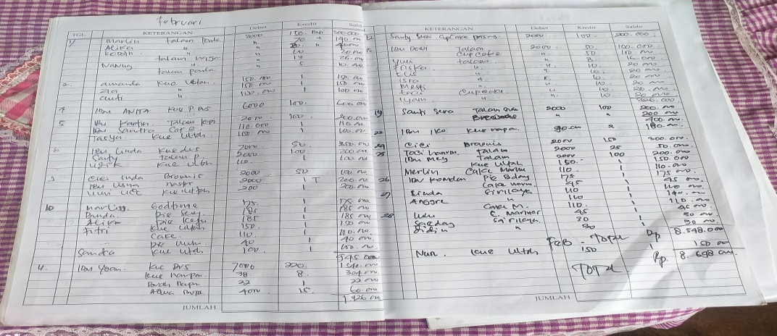
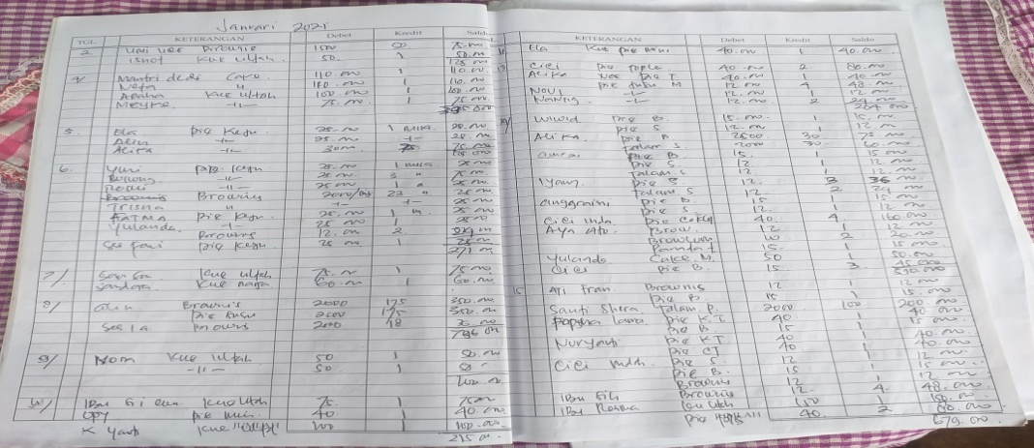
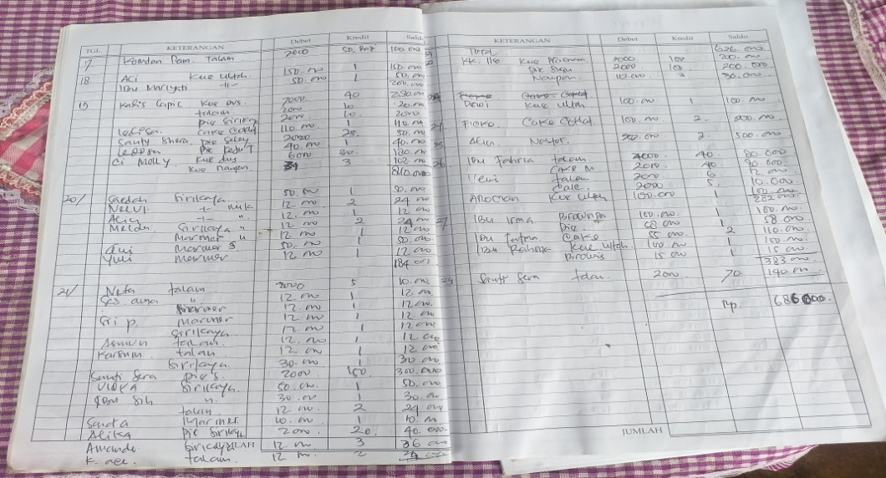
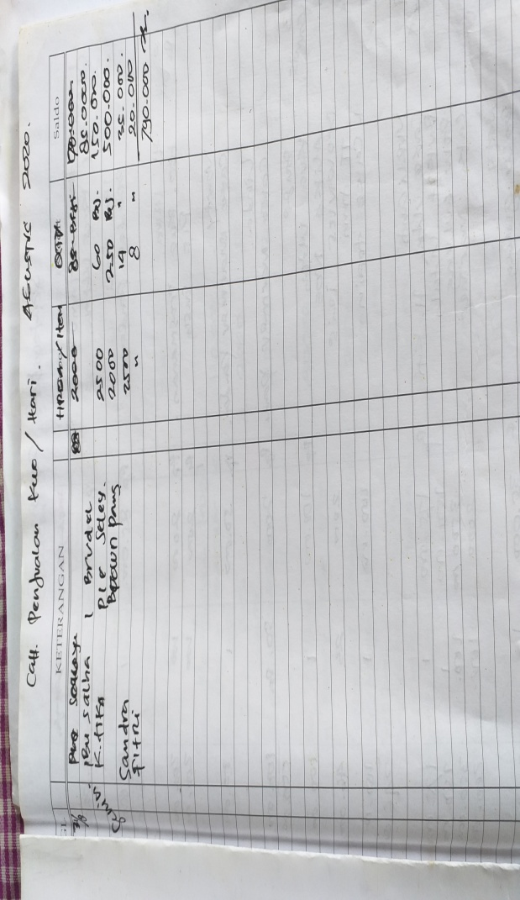
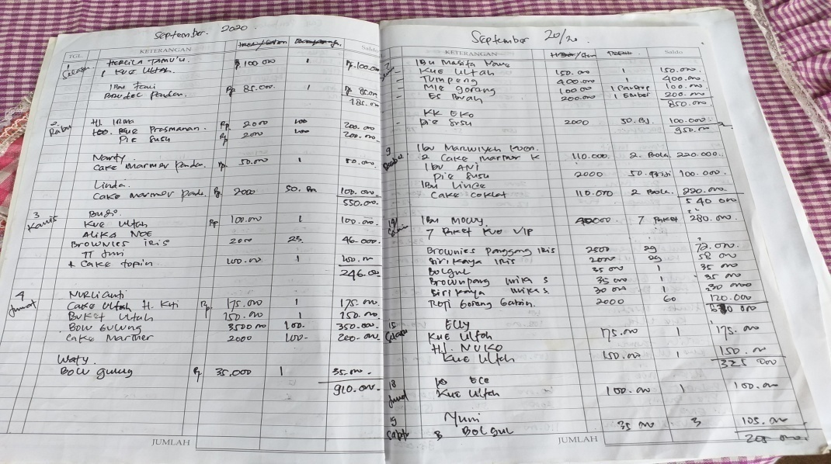

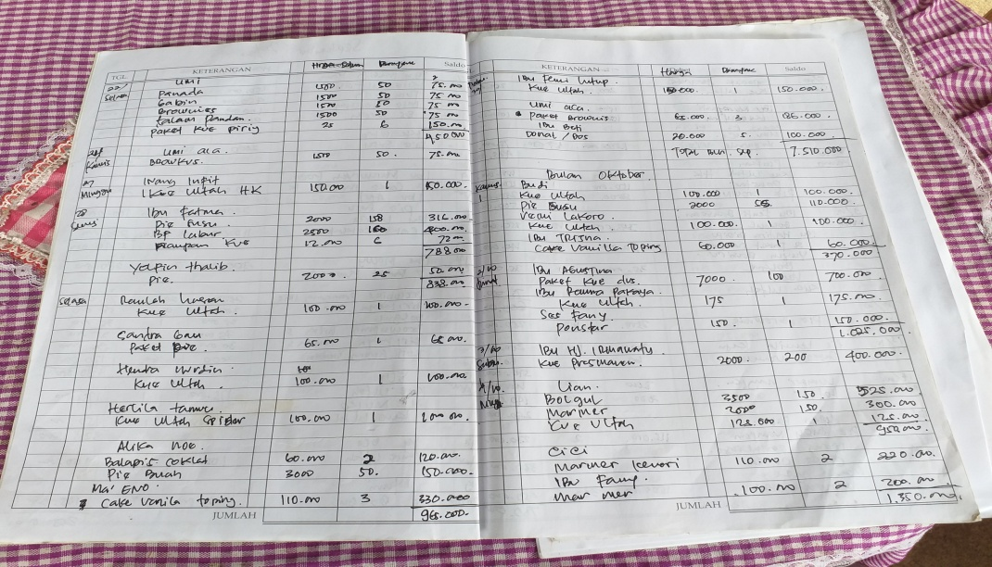

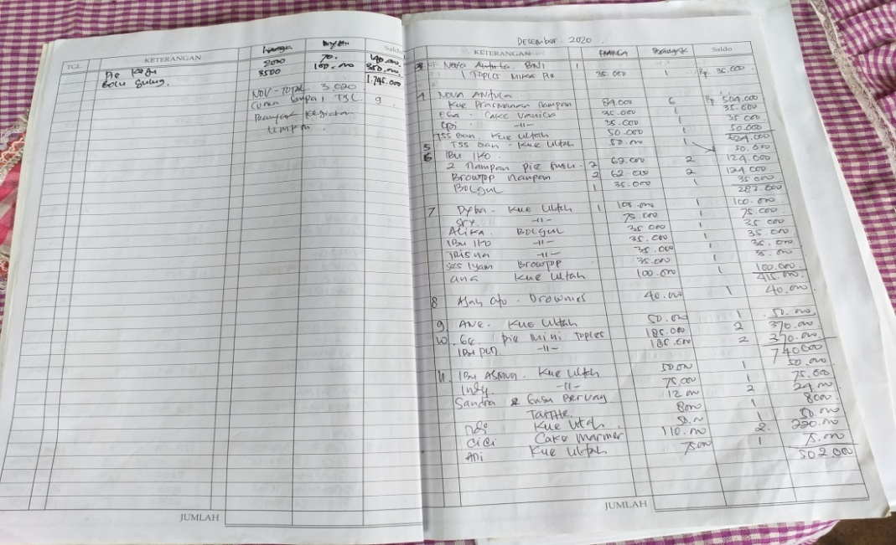

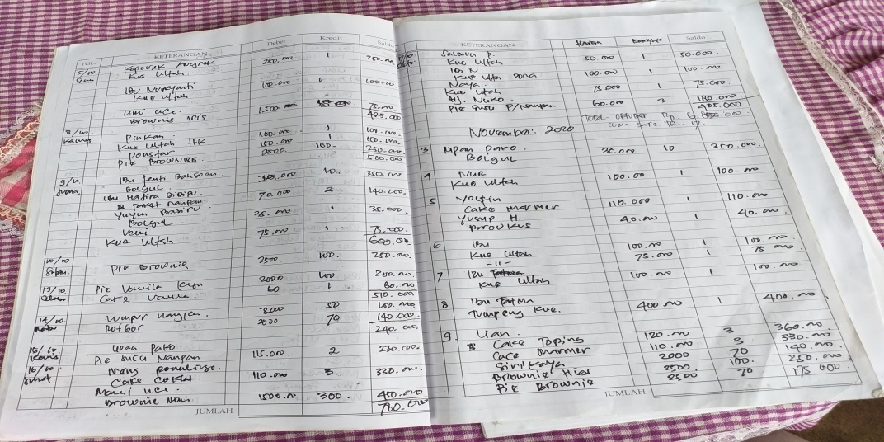
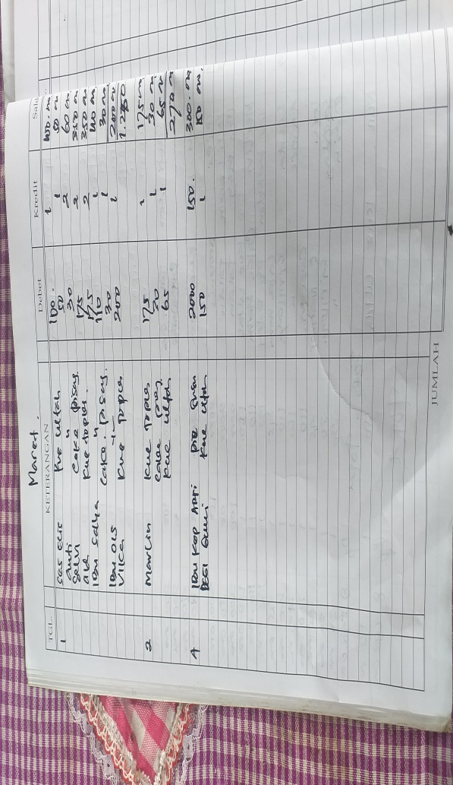
- Pertanyaan Wawancara dan Foto Dokumentas dengan Pemilik UMKM
- Foto Dokumentasi
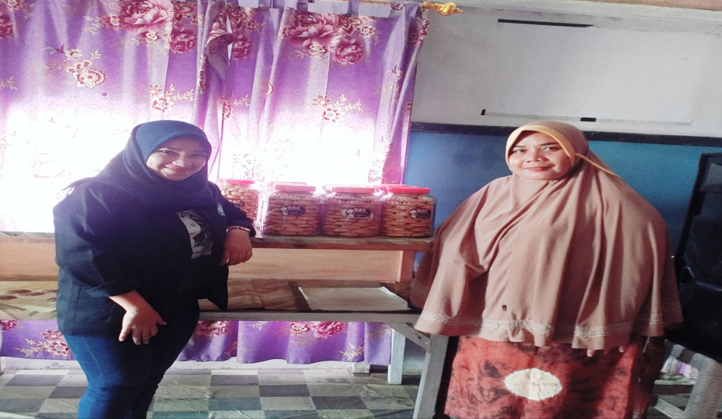

- Pertanyaan Wawancara
Narasumber : Ibu Olha Sopya Ma’ruf
Pewawancara : Siskawati Said
- Sudah berapa lama usaha Rumah Kue Cantika ini berjalan?
- Jenis kue apa saja yg dijual dalam usaha Rumah Kue Cantika dan berapa harga jumlah kue perbiji/pertoples?
- Apa tujuan ibu mendirikan usaha Rumah Kue Cantika?
- Bagaimana penyusunan laporan keuangan yang dilakukan?
- Bagaimana perolehan/pembelian bahan baku yang ibu lakukan?
- Bagaimana dasar untuk penetapan harga jual yang ibu lakukan?
- Apakah akuntansi sangat penting menurut pandangan ibu selaku pemilik usaha?

- Produk Usaha Rumah Kue Cantika
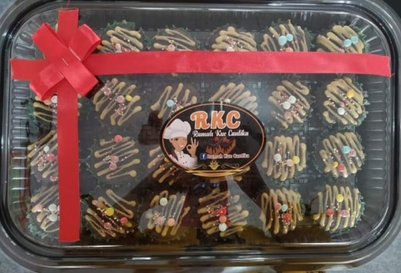

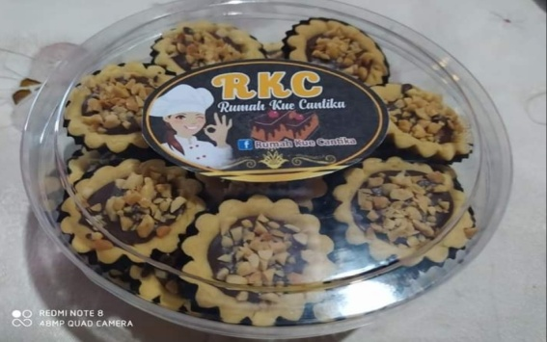

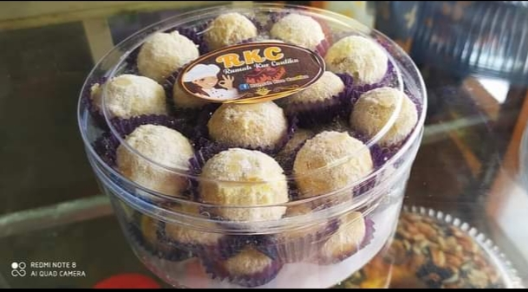

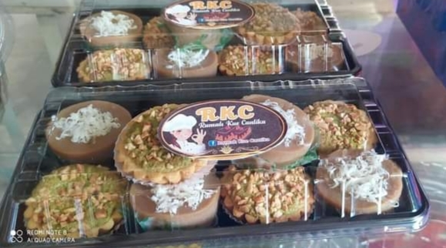

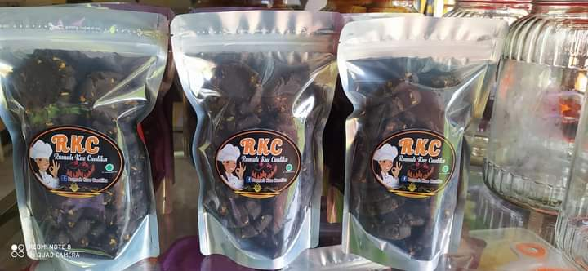

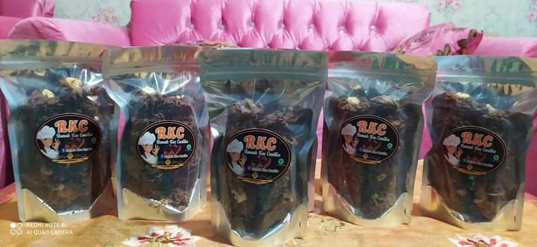

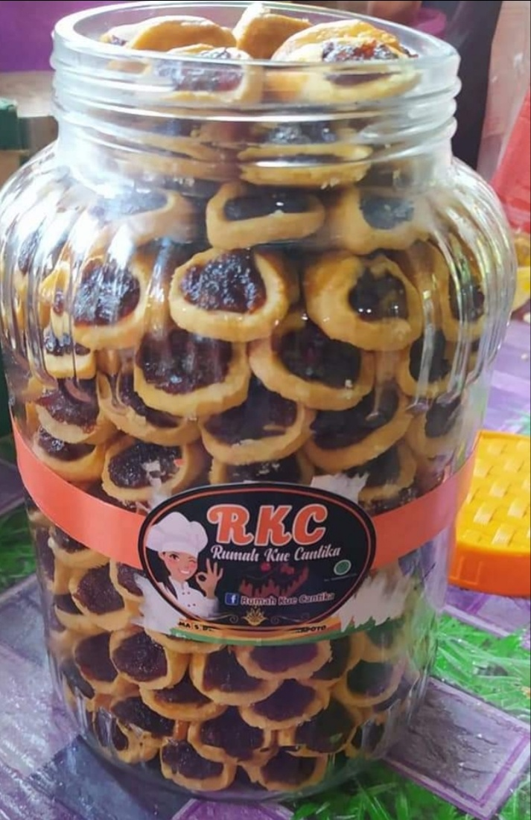

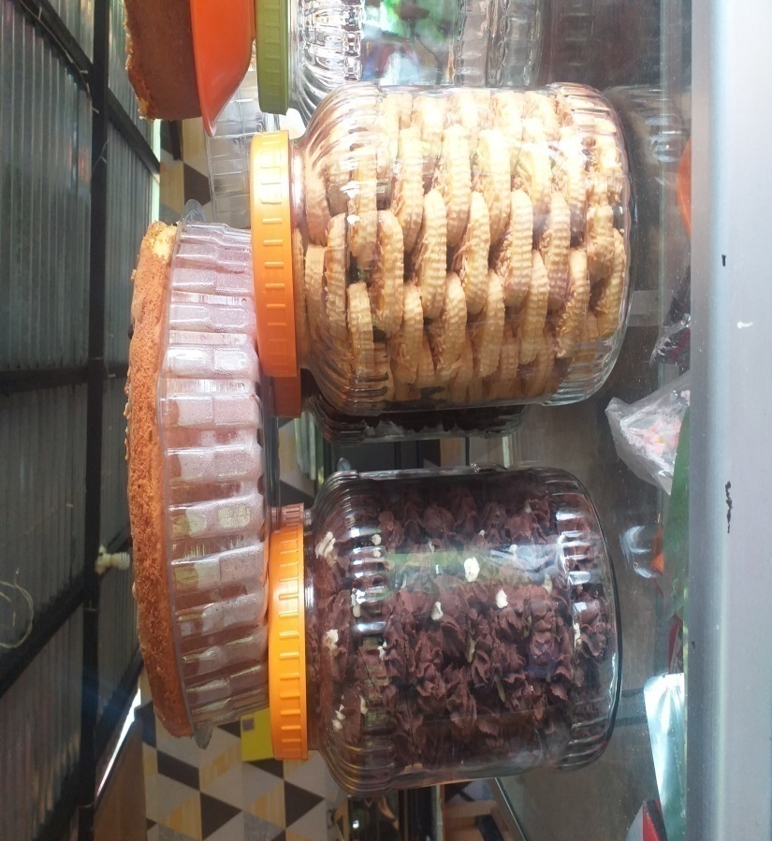

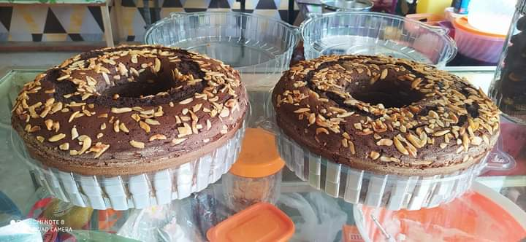

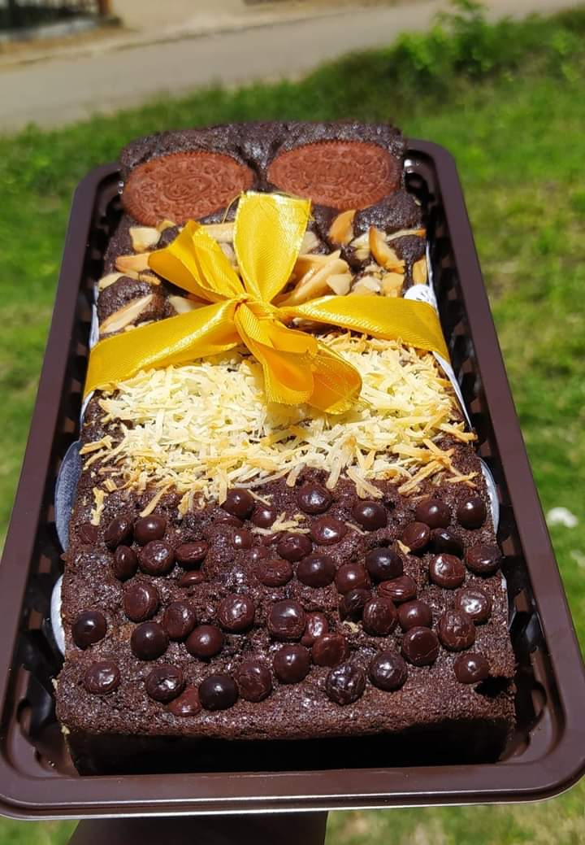



ABSTRACK
SISKAWATI SAID. E1117119. ANALYSIS OF ACCOUNTING PRACTICES IN THE BUSINESS OF RUMAH KUE CANTIKA AT MOLINGKAPOTO VILLAGE IN KWANDANG SUBDISTRICT

This research aims to find out the financial statement’s arrangement and the constraints in the financial statements arrangment of the UMKM of Cantika cake house and to find out the accounting application in the Cantika cake house business. The method used in this research is a descriptive qualitative research. The sources of data used are primary data and secondary data. The data collection techniques used are through observation, interviews, documentation, literature study, and internet searches. The data analysis methods used are data collection, data reduction, data display, and conclusions. Based on the results of the research, it is found that the analysis of accounting practices in the Cantika cake house business has implemented accounting, but its application has not followed the correct accounting standards such as journaling, posting to the ledger and other accounting accounts.
Keywords: accounting practice, business, cake house

ABSTRAK

SISKAWATI SAID. E1117119. ANALISIS PRAKTIK AKUNTANSI PADA USAHA RUMAH KUE CANTIKA DESA MOLINGKAPOTO KECAMATAN KWANDANG
Penelitian ini dilakukan bertujuan untuk mengetahui bagaimana penyusunan laporan keuangan serta kendala dalam penyusunan laporan keuangan UMKM rumah kue Cantika dan untuk mengetahui bagaimana penerapan akuntansi pada usaha rumah kue Cantika. Metode yang digunakan dalam penelitian ini adalah metode penelitian deskriptif kualitatif. Sumber data yang digunakan adalah data primer dan data sekunder. Teknik pengumpulan data yang digunakan adalah melalui observasi, wawancara, dokumentasi, studi pustaka, dan penelusuran internet. Sementara metode analisis data yang digunakan adalah pengumpulan data, reduksi data, penyajian data dan penarikan kesimpulan. Berdasarkan hasil penelitian ditemukan bahwa analisis praktik akuntansi yang terdapat pada usaha rumah kue Cantika sudah menerapkan akuntansi, tetapi dalam penerapannya belum mengikuti standar akuntansi yang benar seperti menjurnal, memposting ke buku besar dan akun-akun akuntansi lainnya.

Kata kunci: praktik akuntansi, usaha, rumah kue

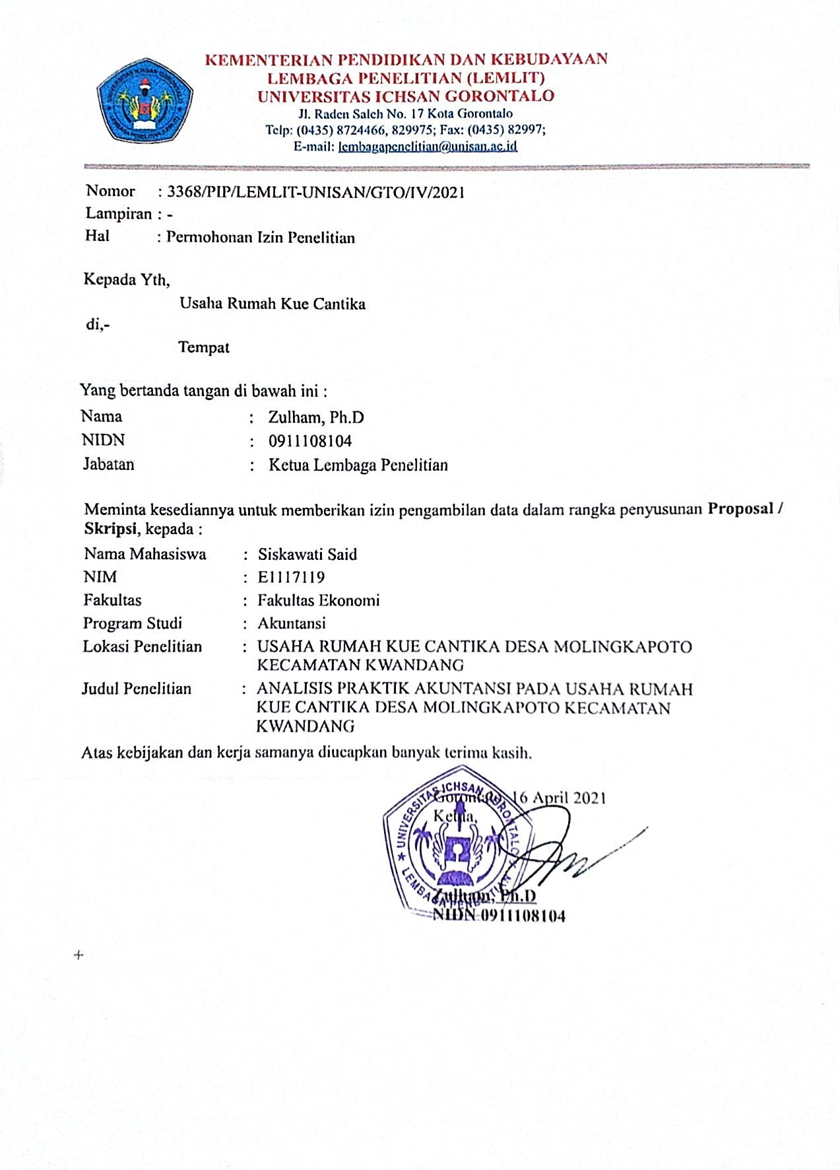

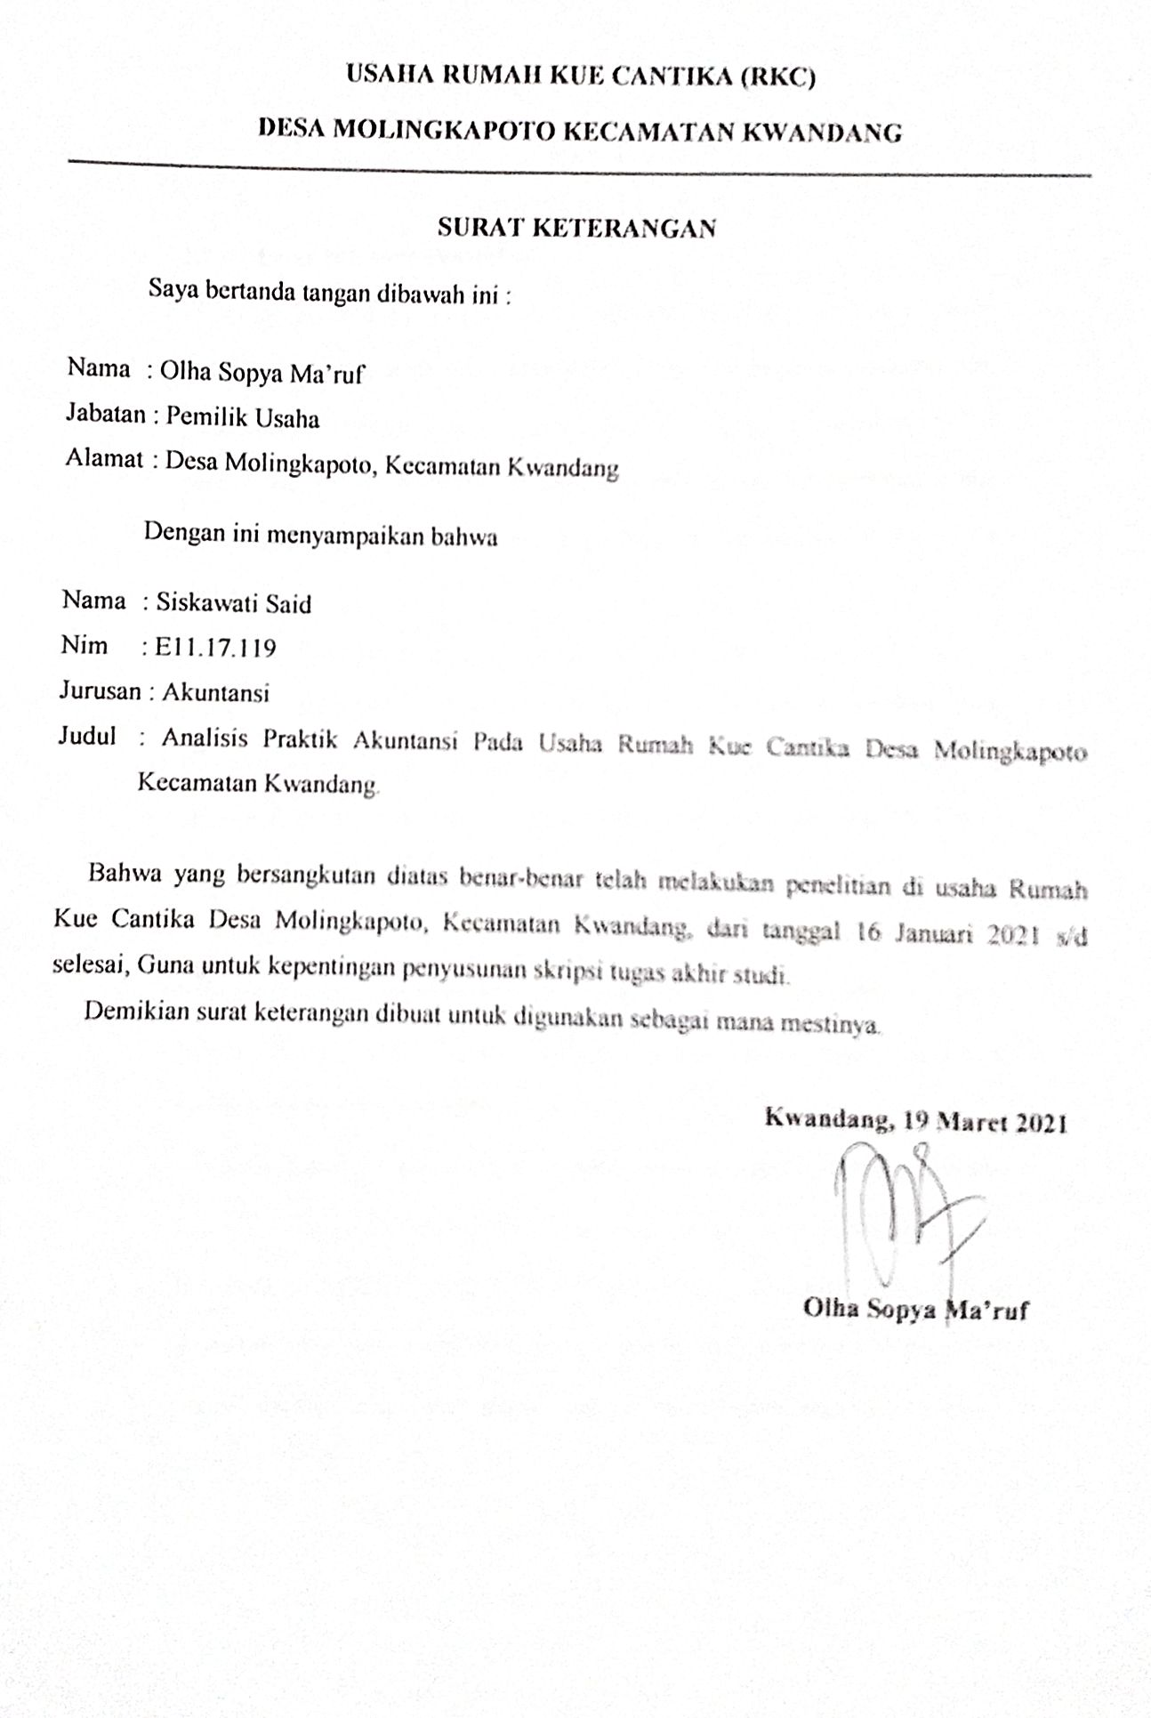

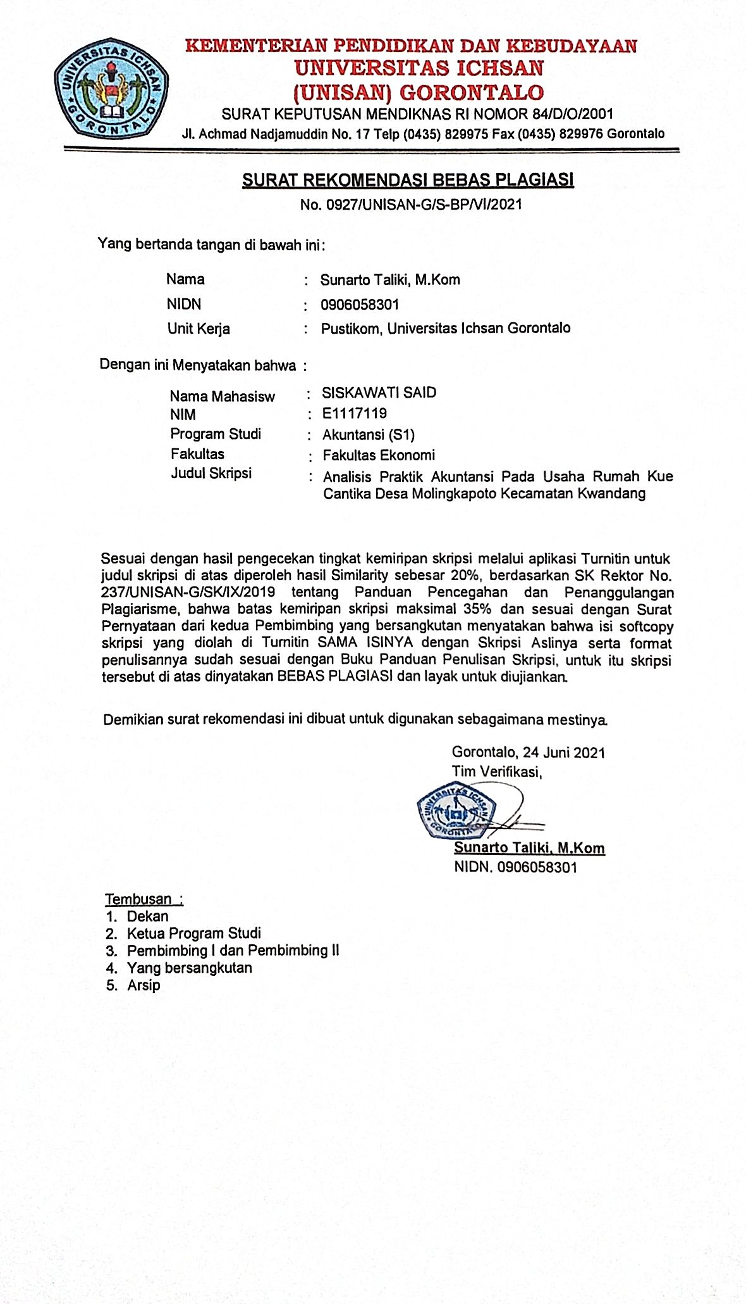

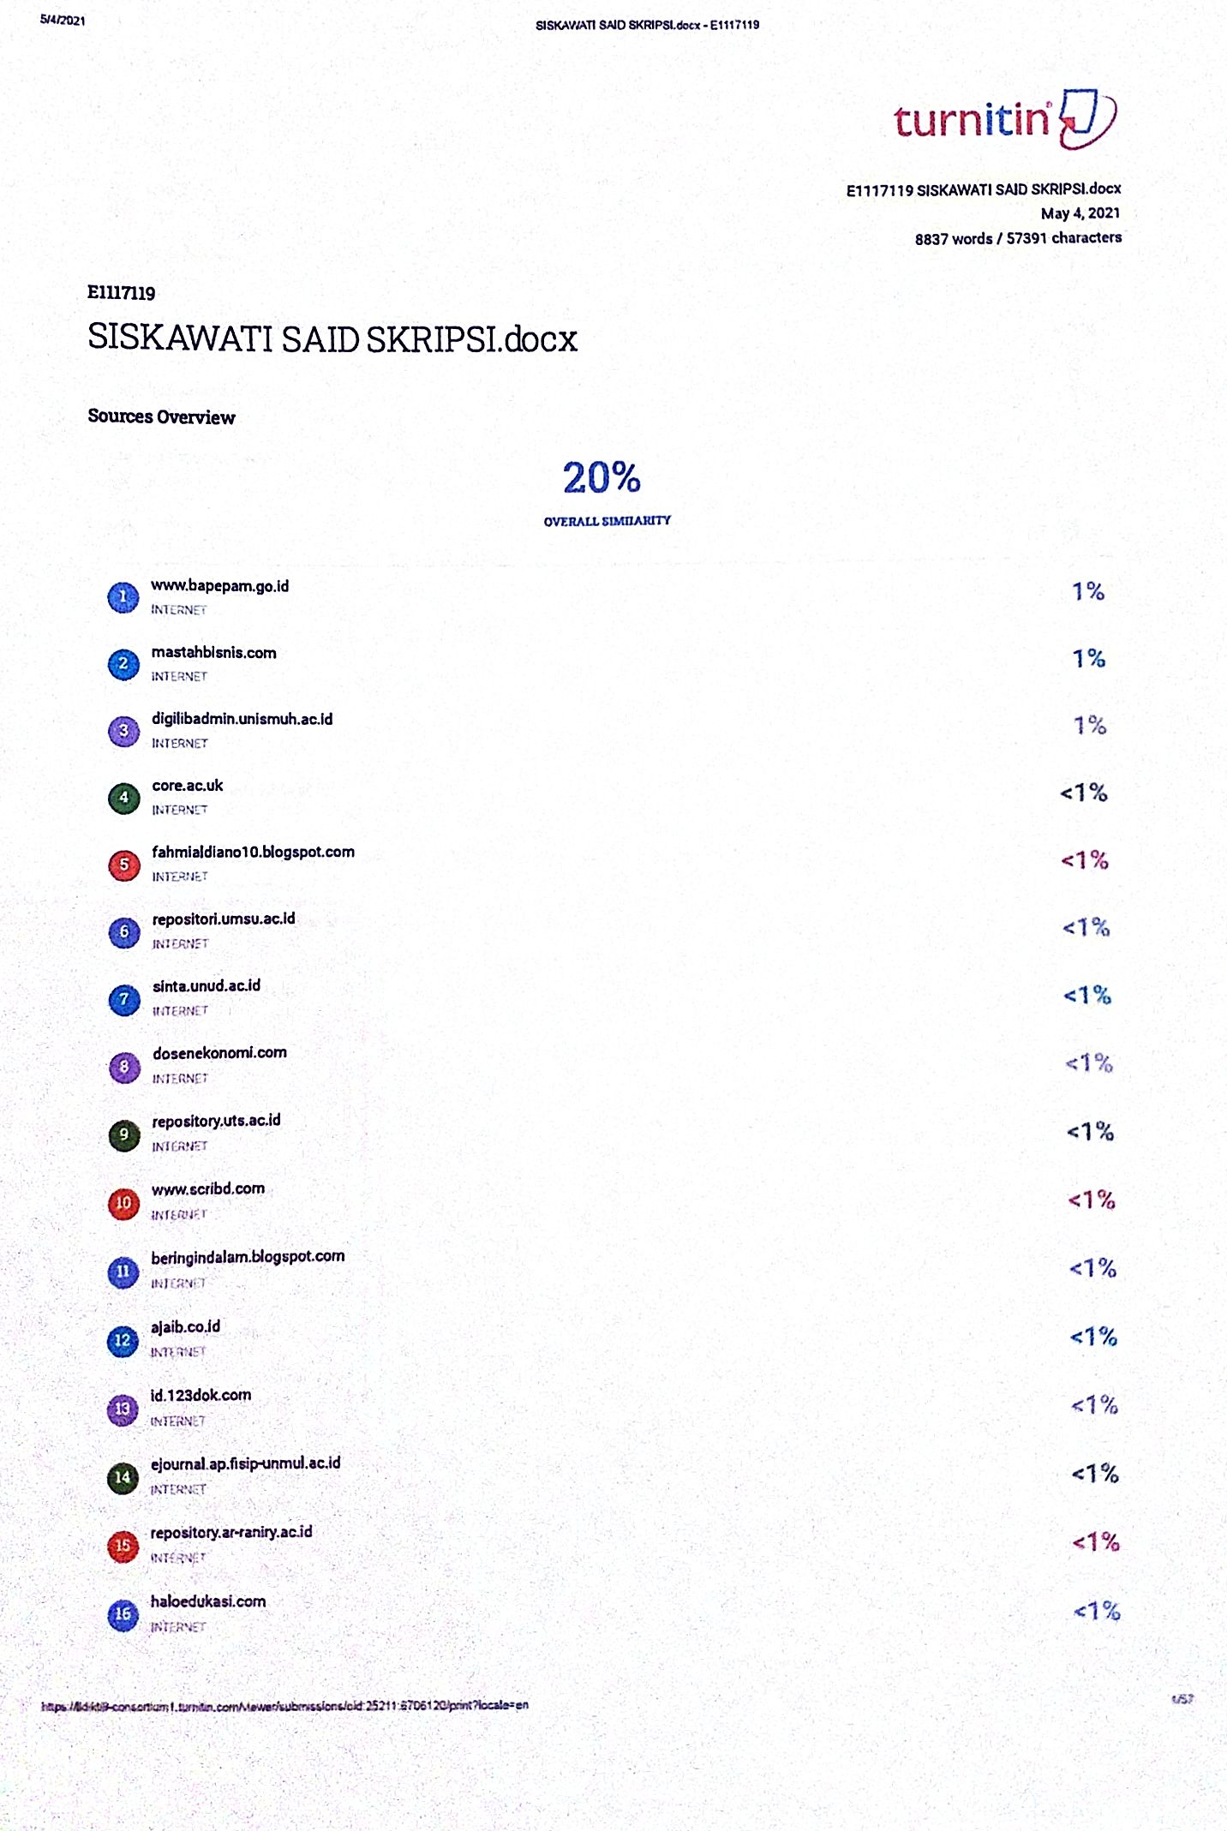

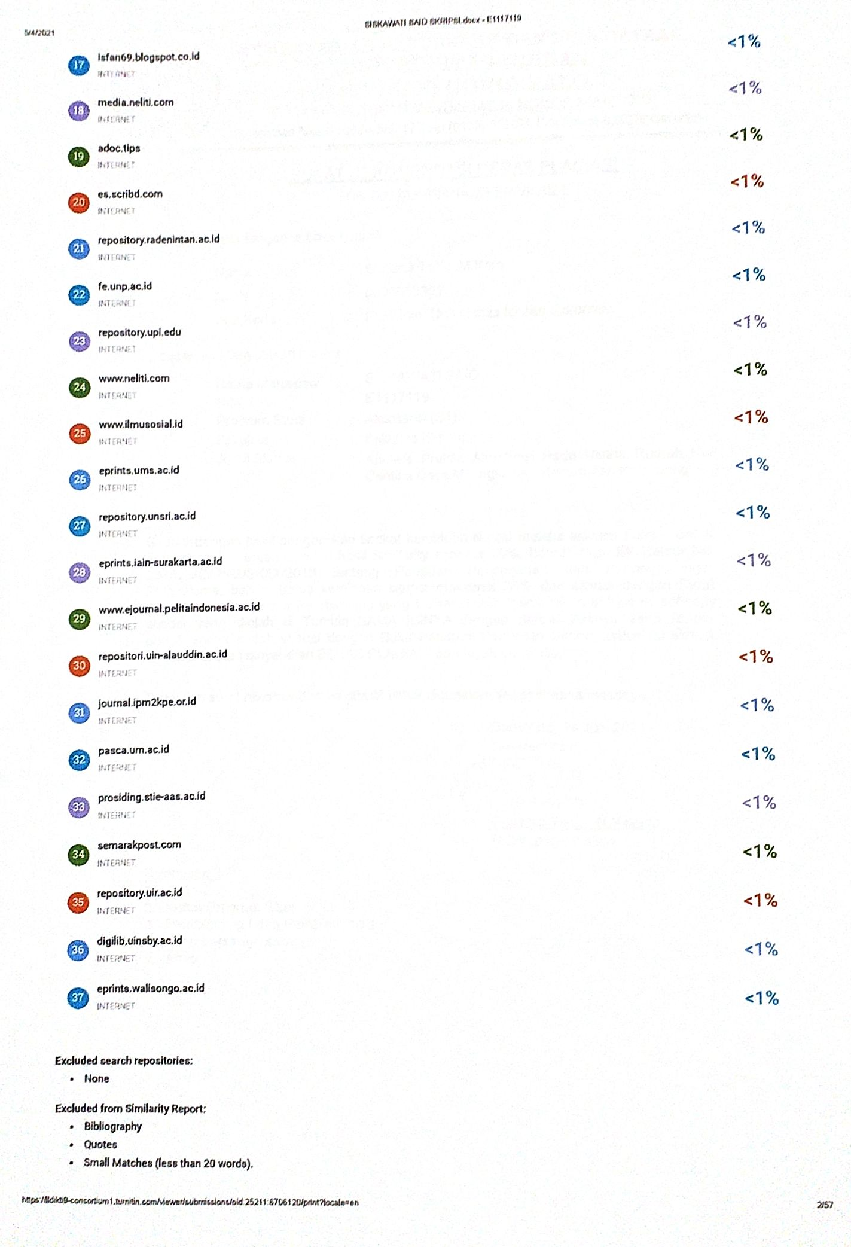


RIWAYAT HIDUP
Nama Lengkap Penulis Siskawati Said, dilahirkan di Lamahu 29 Januari 1999, merupaka anak ketiga dari pasangan Bapak Rahman Said dan Ibu Sanira Mustapa. Penulis merupakan berkebangsaan Indonesia dan beragama Islam. Penulis tinggal di Desa Lamahu, Kecamatan Bilato, Kabupaten Gorontalo. Penulis menyelesaikan pendidikan di Sekolah SDN 1 LAMAHU pada tahun 2011 dan kemudian melanjutkan di Sekolah Menengah Pertama di SMPN 2 BILATO dan menyelesaikannya pada tahun 2014 melanjutkan Sekolah Menengah Pertama di SMAN 5 GORUT dengan jurusan IPS dan menyelesaikan pendidikan pada tahun 2017. Penulis melanjutkan pendidikannya di Perguruan Tinggi Strata Satu (S1) di Program Studi Akuntansi Fakultas Ekonomi Universitas Ichsan Gorontalo.
Selama mengikuti pendidikan di Universitas Ichsan Gorontalo, penulis telah banyak mengikuti kegiatan kemahasiswaan baik kegiatan formal maupun non formal dan juga terlibat dalam berbagai kegiatan organisasi diantaranya :
- Mengikuti Masa Orientasi Mahasiswa Baru (MOMB) pada tahun 2017
- Mengikuti Bakti Sosial (Baksos) di Desa Malagoso Tahun 2017
- Mengikuti pengkaderan Himpunan Mahasiswa Jurusan (HMJ) Desa Mutiara Laut Tahun 2017
- Mengukuti Kuliah Kerja Lapangan Pengabdian (KKLP) Desa Bigo Selatan Kecamatan Kaidipang Kabupaten Bolaang Mongondow Utara Pada Tahun 2020

